1 选题背景及需求简介

游戏王是由KONAMI开发的卡牌游戏，是当今世界上最受欢迎、受众面积最广的TCG集换式卡牌游戏之一。它凭着庞大的卡池系统，平衡的游戏环境，二十年不间断地更新以及相关的动漫的影响，吸引了来自全球的大批爱好者。而又随着近些年网络的发展，相关的论坛，社区，由爱好者自发组织的比赛也在国内如火如荼的发展着。

随着游戏王的发展，实卡对战已越来越不满足玩家们的对战需求。所以，在这个网络发达的时代，网上对战已经成为玩家们的新主流，而YGOCORE联盟就是这些玩家的一个最大集合体。YGOCORE联盟包含着管理部门以及各个战队，各个战队包含了包括队长在内的多名队员，管理部门会组织、发布和主持比赛，并对其战报进行统计与管理。然而这些统计和管理工作非常的复杂和繁琐，所以YGOCORE联盟产生了对于游戏王战队信息管理系统的需求。

该系统包含游戏王战队信息的管理和查询、比赛信息的管理和查询、游戏王战队的比赛报名、驱逐名单的管理查询和禁赛名单的管理查询等符合游戏王战队日常管理、比赛发布报名流程、易于实际操作的功能，可以有效的提高游戏王战队信息管理的先进性、减少统计工作量、提高游戏王战队信息管理水平。

2 系统总体设计

2.1系统功能组成

系统功能可概括分为3大模块，9个小模块，即：战队信息管理模块，含战队基本信息 管理模块、队员信息管理模块、荣誉信息管理模块、踢馆信息模块；赛程管理模块，含比赛信息管理模块、负责裁判管理模块、战队报名系统模块；黑名单管理模块，含驱逐名单管理模块，禁赛名单管理模块。系统功能模块如图2-1所示。

**比赛信息管理**

游戏王战队信息管理系统

战队信息管理

黑名单管理

**战**

**队**

**基**

**本**

**信**

**息管**

**理**

**队员信息管理**

**荣誉信息管理**

**踢馆信息管理**

赛程管理

**战队报名系统**

**驱逐名单管理**

**禁赛名单管理**

图一 系统功能模块图

1. 战队信息管理
2. 战队基本信息管理

记录战队的基本信息，实现基本的增、删、改、查等功能。该模块是整个系统运行的基础之一，其它模块引用到的战队信息均来自此模块。

1. 成员信息管理

记录队员的基本信息，实现基本的增、删、改、查等功能。该模块是整个系统运行的基础之一，其它模块引用到的队员信息均来自此模块。

1. 荣誉信息管理

记录战队所获得的荣誉以及计算战队的荣誉积分。

1. 踢馆信息管理

记录战队某队员成功踢馆的信息。

1. 赛程管理
2. 比赛信息管理

记录及发布所要进行的比赛以及该比赛的相关信息。

1. 战队报名系统

用于战队负责人进行比赛报名及名单提交。

1. 黑名单管理
2. 驱逐名单管理

记录严重违反联盟相关规定并驱逐出联盟的人员名单。

1. 禁赛名单管理

记录违反联盟相关规定并暂时禁止比赛的人员名单及解禁日期。

2.2 数据库结构

基于前述功能，系统数据库共设计8张表，如表2.1所示。

表2.1 数据库表清单

|  |  |
| --- | --- |
| 表名 | 说明 |
| Teaminfo | 战队信息表 |
| Memberinfo | 队员信息表 |
| Judgmentinfo | 裁判信息表 |
| Matchinfo | 比赛信息表 |
| Banishinfo | 驱逐信息表 |
| Suspendinfo  Logininfo  Manageinfo | 禁赛信息表  队长登陆表  管理员登陆表 |

战队信息表结构见下表2.2.

表2.2 战队信息表

|  |  |  |  |  |
| --- | --- | --- | --- | --- |
| 列名 | 说明 | 数据类型（长度） | 是否主键 | 是否外键 |
| TeamName | 战队名称 | Nvarchar(10) | FALSE | FALSE |
| TeamSign | 战队队标 | Varchar(6) | TRUE | FALSE |
| CaptainName | 队长名称 | Nvarchar(10) | FALSE | FALSE |
| CaptainQQ  Honor  HonorScore  Cleared  Opened | 队长QQ  获得荣誉  荣誉积分  踢馆记录  开馆状态 | bigint  Nvarchar(100)  Int  Nvarchar(50)  Char(2) | FALSE  FALSE  FALSE  FALSE  FALSE | FALSE  FALSE  FALSE  FALSE  FALSE |
|  |  |  |  |  |

队员信息表结构见下表2.3.

表2.3 队员信息表

|  |  |  |  |  |
| --- | --- | --- | --- | --- |
| 列名 | 说明 | 数据类型（长度） | 是否主键 | 是否外键 |
| MemberName | 队员名称 | Nvarchar(10) | FALSE | FALSE |
| MemberQQ | 队员QQ | bigint | TRUE | FALSE |
| MemberDuty | 担任职务 | Nvarchar(10) | FALSE | FALSE |
| TeamName  TeamSign  JoinTime | 队伍名称  队伍队标  入队时间 | Nvarchar(10)  Varchar(6)  SmallDateTime | FALSE  FALSE  FALSE | FALSE  TRUE  FALSE |
|  |  |  |  |  |

裁判信息表结构见下表2.4.

表2.4 裁判信息表

|  |  |  |  |  |
| --- | --- | --- | --- | --- |
| 列名 | 说明 | 数据类型（长度） | 是否主键 | 是否外键 |
| JudgmentName | 裁判名称 | Nvarchar(10) | FALSE | FALSE |
| JudgmentQQ | 裁判QQ | bigint | TRUE | FALSE |
| TeamSign | 战队队标 | Varchar(6) | FALSE | TRUE |
|  |  |  |  |  |

比赛信息表结构见下表2.5.

表2.5 比赛信息表

|  |  |  |  |  |
| --- | --- | --- | --- | --- |
| 列名 | 说明 | 数据类型（长度） | 是否主键 | 是否外键 |
| MatchID | 比赛ID | Int | TRUE | FALSE |
| MatchName | 比赛名称 | Nvarchar(20) | FALSE | FALSE |
| MatchDate  MatchRemark  MatchQQgroup  MajorJudgmentName  GroupJudgmentName  MajorJudgementQQ  GroupJudgmentQQ  AllowedTeanSign  MatchPopulation  PermitMemberQQ  PermitMemberName | 比赛日期  比赛备注  比赛QQ群  主裁判名称  群裁判名称  主裁判QQ  群裁判QQ  允许参加的战队队标、  比赛人数  参赛队员QQ  参赛队员名称 | Date  Nvarchar(100)  bigint  Nvarchar(10)  Nvarchar(10)  bigint  bigint  Varchar(6)  Int  bigint  Nvarchar(10) | FALSE  FALSE  FALSE  FALSE  FALSE  FALSE  FALSE  FALSE  FALSE  FALSE  FALSE | FALSE  FALSE  FALSE  FALSE  FALSE  TRUE  TRUE  TRUE  FALSE  TRUE  FALSE |
|  |  |  |  |  |

驱逐信息表结构见下表2.6.

表2.6 驱逐信息表

|  |  |  |  |  |
| --- | --- | --- | --- | --- |
| 列名 | 说明 | 数据类型（长度） | 是否主键 | 是否外键 |
| BanishQQ | 驱逐人员QQ | bigint | TRUE | TRUE |
| BanishName | 驱逐人员名称 | Nvarchar(10) | FLASE | FALSE |
| BanishRemark | 备注 | Nvarchar(100) | FALSE | FALSE |
|  |  |  |  |  |

禁赛信息表结构见下表2.7.

表2.7 禁赛信息表

|  |  |  |  |  |
| --- | --- | --- | --- | --- |
| 列名 | 说明 | 数据类型（长度） | 是否主键 | 是否外键 |
| SuspendName | 禁赛队员名称 | Nvarchar(10) | FALSE | FALSE |
| SuspendQQ | 禁赛队员QQ | Int | TRUE | TRUE |
| SuspendRemark  DeblockingDate | 备注  解禁日期 | Nvarchar(100)  Date | FALSE  FALSE | FALSE  FALSE |
|  |  |  |  |  |

队长登陆表结构见下表2.8.

表2.8 队长登陆表

|  |  |  |  |  |
| --- | --- | --- | --- | --- |
| 列名 | 说明 | 数据类型（长度） | 是否主键 | 是否外键 |
| CaptainQQ | 队长QQ | bigint | TRUE | FALSE |
| Password | 密码 | Varchar(16) | FALSE | FALSE |
|  |  |  |  |  |

管理登陆表结构见下表2.9.

表2.9 管理员登陆表

|  |  |  |  |  |
| --- | --- | --- | --- | --- |
| 列名 | 说明 | 数据类型（长度） | 是否主键 | 是否外键 |
| Admin | 管理员账号 | bigint | TRUE | FALSE |
| Password | 密码 | Varchar(16) | FALSE | FALSE |
|  |  |  |  |  |

2.3开发工具

前端数据库开发工具：Eclipse Mars Release (4.5.0)

后端数据库：Microsoft SQL Server2014+Navicat Premium11.0.19

## 3.详细设计

## 3.1用户登陆页面

3.1.1界面与功能描述

用户登陆页面如图二所示。

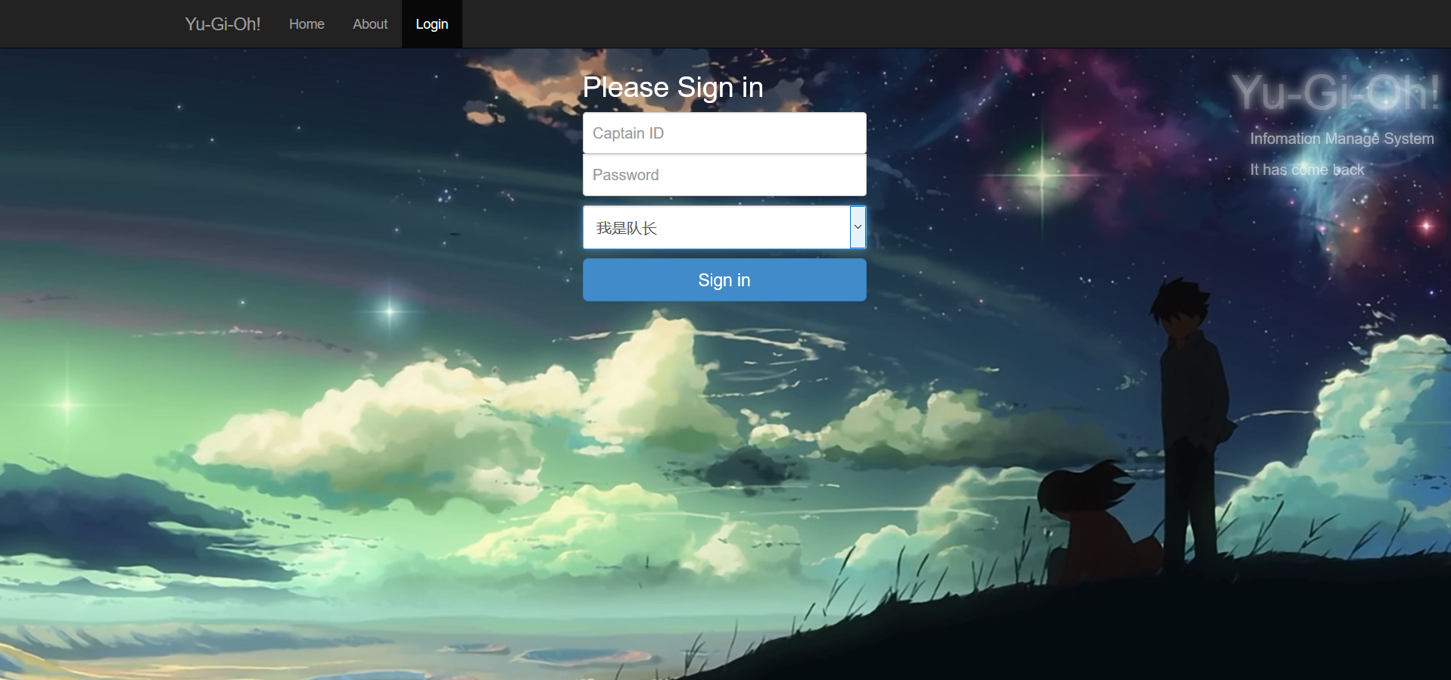

图二 用户登录页面

该模块主要用来验证用户是否合法，用户通过下拉选项选择“我是队长”或者“我不是队长”来决定登入管理员后台界面还是队长管理界面。用户输入用户号和密码后，点击“Sign in”按钮，根据下拉选项的选择决定在Logininfo(队长登陆表)或者Manageinfo(管理员登陆表)进行查找，如果数据库中有相应数据，则说明为合法用户，并将账号和密码存放到session中，进入到下一个页面。

3.1.2 关键代码分析

业务逻辑界面：dologin.jsp

该jsp用来接受用户下拉选项所选的值，并接受用户输入的用户名和密码，验证其合法性，并保存至session中。并进行请求转发至管理员界面或者队长页面。

具体代码如下：

Connection conn = null;

PreparedStatement stmt = null;

ResultSet rs = null;

conn=DBHelper.getConnection();

if (str.equals("Captain")) {

String sql = "select *from Logininfo where CaptainQQ='" + username + "' and Password='" + password+ "'";

stmt = conn.prepareStatement(sql);

rs = stmt.executeQuery();

if (rs.next()) {

//String strsql = rs.getString(1);

session.setAttribute("name", username);

session.setAttribute("password", password);

//session.setAttribute("groupid", strsql);

response.sendRedirect("../Captain/Captain.jsp");

} else {

out.print(

"<script language='javaScript'>alert('用户名或密码错误'); window.location.href='Signin.jsp'; </script>");

}

if (rs != null) {

try {

rs.close();

rs = null;

} catch (Exception ex) {

ex.printStackTrace();

}

}

// 释放语句对象

if (stmt != null) {

try {

stmt.close();

stmt = null;

} catch (Exception ex) {

ex.printStackTrace();

}

}

}

if (str.equals("Manage")) {

String sql = "select *from Manageinfo where Admin='" + username + "'and password='" + password+ "'";

stmt = conn.prepareStatement(sql);

rs = stmt.executeQuery();

if (rs.next()) {

//String strsql = rs.getString(1);

session.setAttribute("name", username);

session.setAttribute("password", password);

//session.setAttribute("groupid", strsql);

response.sendRedirect("../Manage/Manage.htm");

} else {

out.print(

"<script language='javaScript'>alert('用户名或密码错误'); window.location.href='Signin.jsp'; </script>");

}

if (rs != null) {

try {

rs.close();

rs = null;

} catch (Exception ex) {

ex.printStackTrace();

}

}

// 释放语句对象

if (stmt != null) {

try {

stmt.close();

stmt = null;

} catch (Exception ex) {

ex.printStackTrace();

}}}

## 3.2管理员后台页面

3.2.1 界面与功能描述

管理员后台界面如图三所示

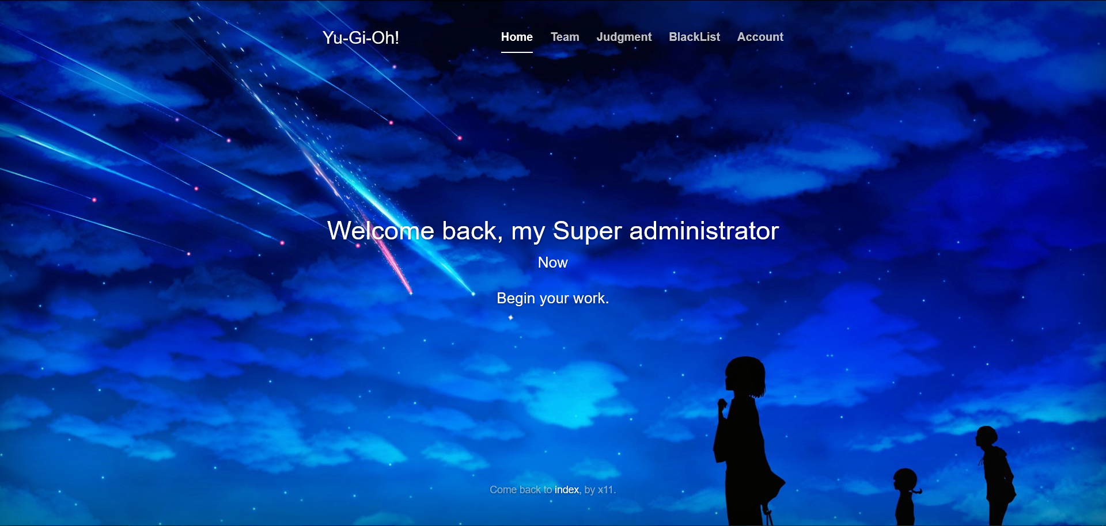

图三 管理员后台界面

该页面合理的将管理员拥有的各种功能罗列出来，通过导航栏的选项卡通向指定的功能。

## 3.3管理员战队管理页面

3.3.1 界面与功能描述

管理员战队管理界面如图四所示

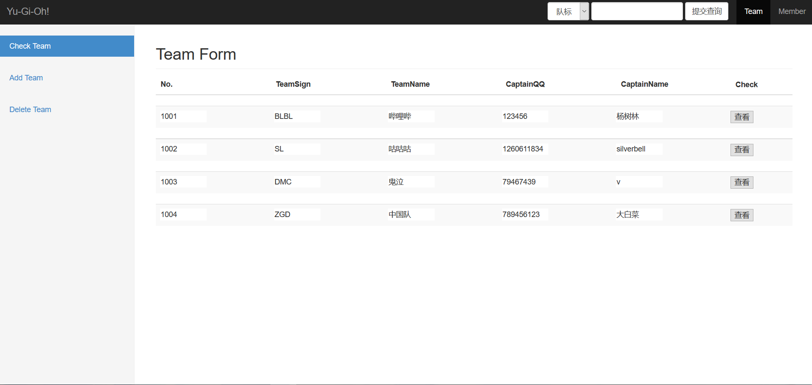

图四 管理员战队管理界面

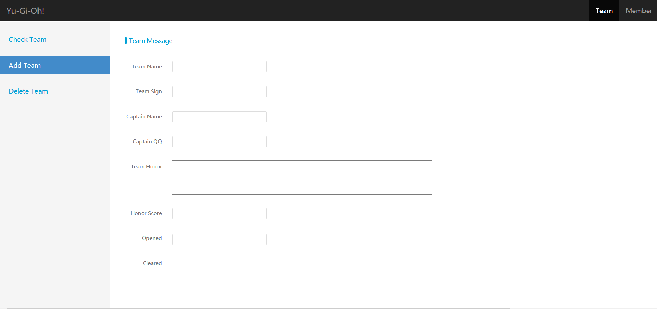

图五 管理员战队添加界面

该模块主要用来使管理员对战队进行管理增、删、改、查操作。

3.3.2 关键代码分析

业务逻辑界面：ActionAdd.jsp

该页面用来承接管理员战队添加界面传过来的值，并将其添加到数据库中。

关键代码如下：

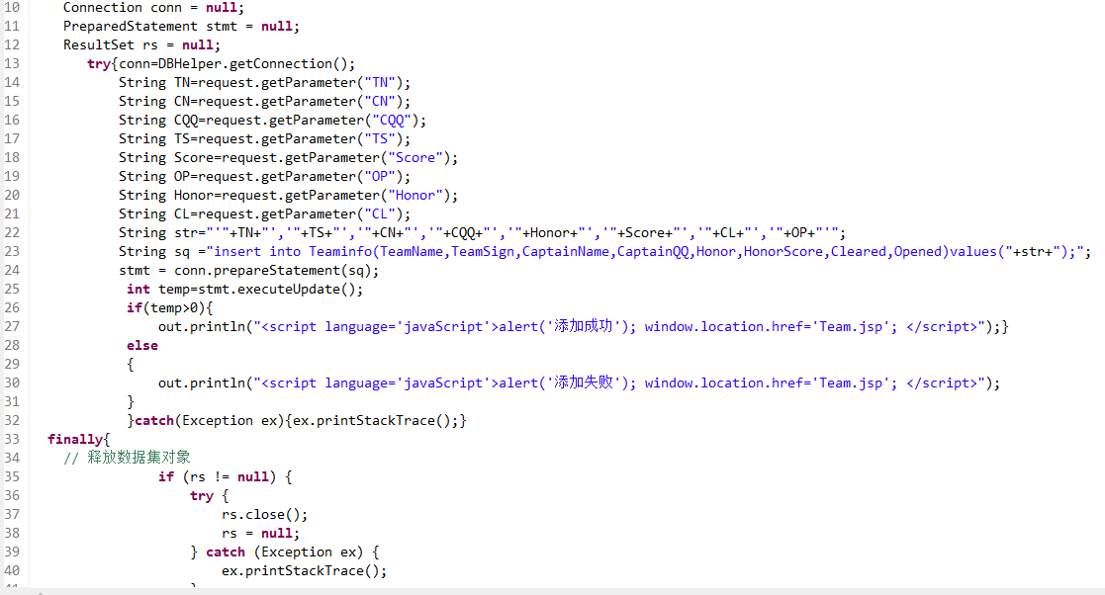

图六 管理员ActionAdd.jsp代码

servlet：TeamServlet

该Servlet用来承接管理员战队界面要删除的值，并调用TeamDAO（）中的方法。

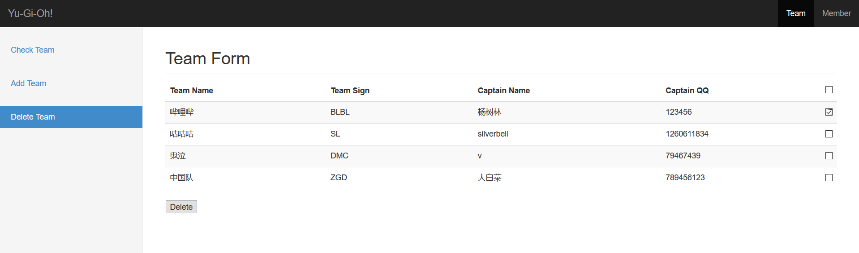

图七 管理员删除战队界面

关键代码如下图所示：

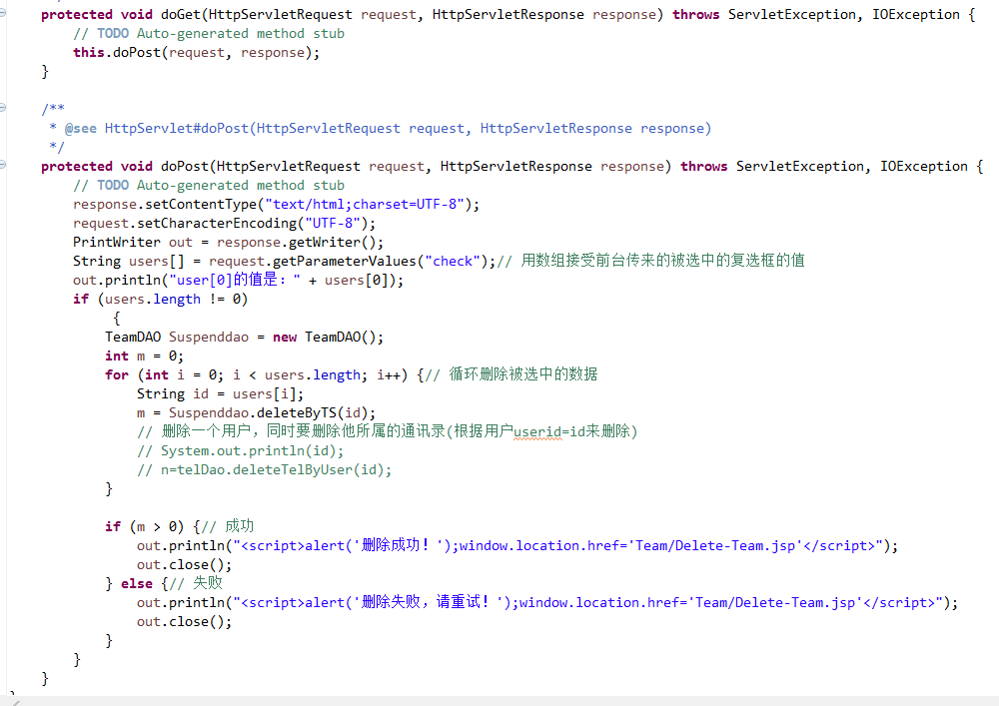

图八 TeamServlet代码

## 3.4管理员队员管理界面

3.4.1 界面与功能描述

管理员队员管理界面如图九所示

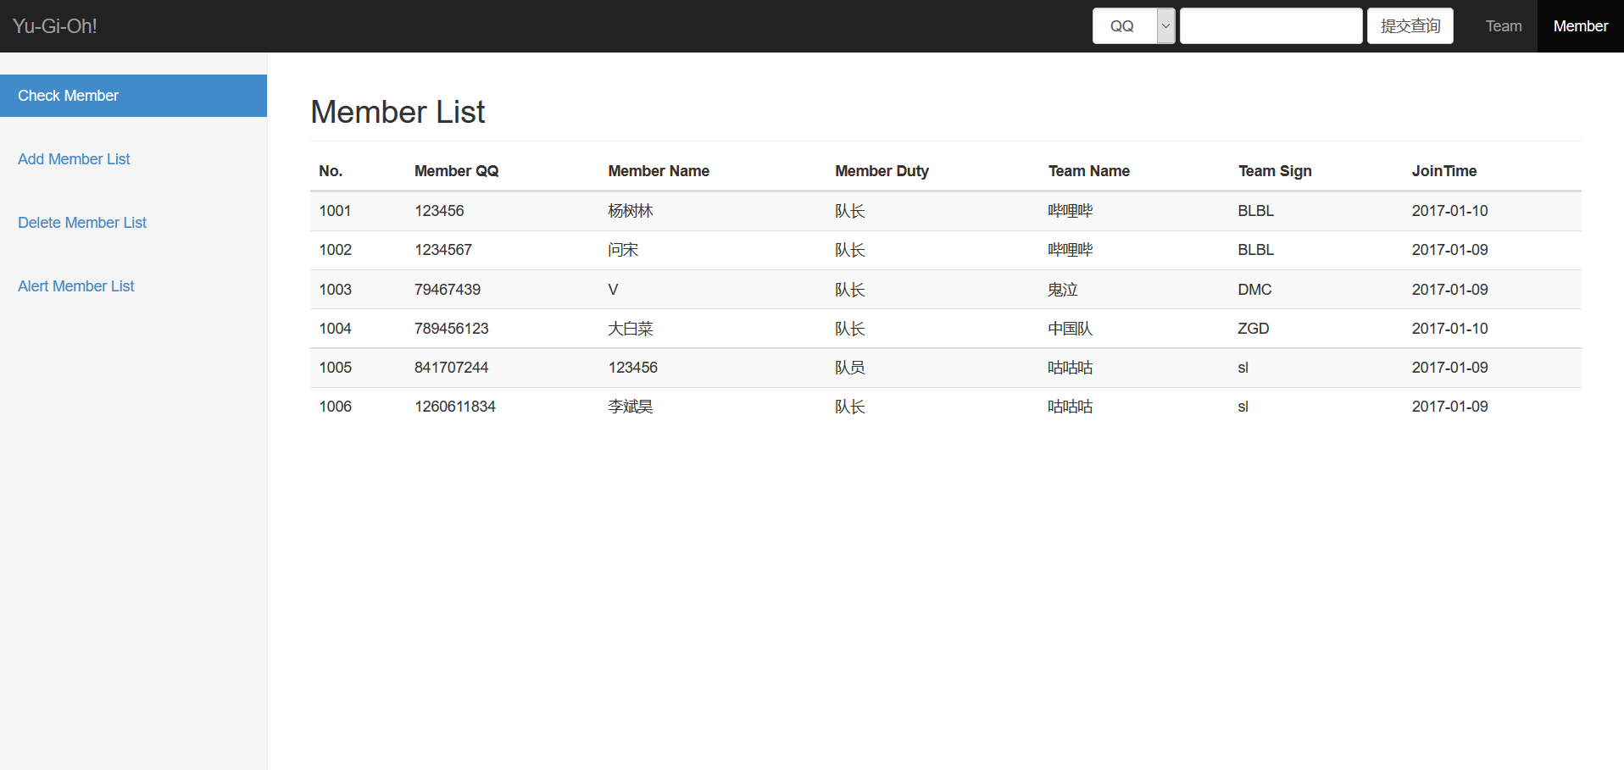

图九 管理员队员管理界面

该模块主要用来使管理员对队员进行管理增、删、改、查操作。

3.4.2关键代码如下：MemberAcctionAdd.jsp，用来实现对队员的添加。

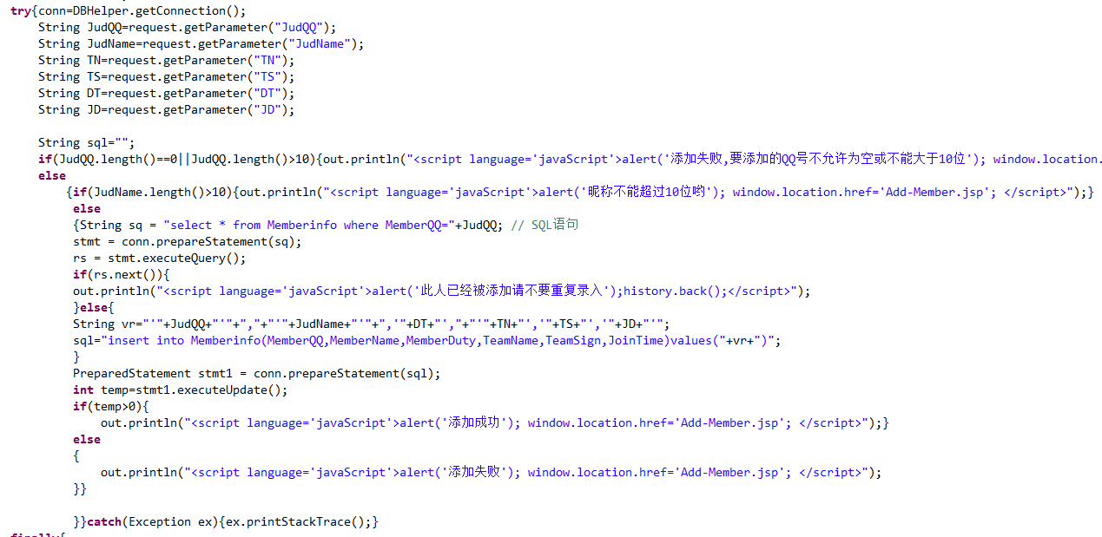

图十 MemberActionAdd.jsp

MemberActionAlert.jsp,用来实现对队员信息的修改。

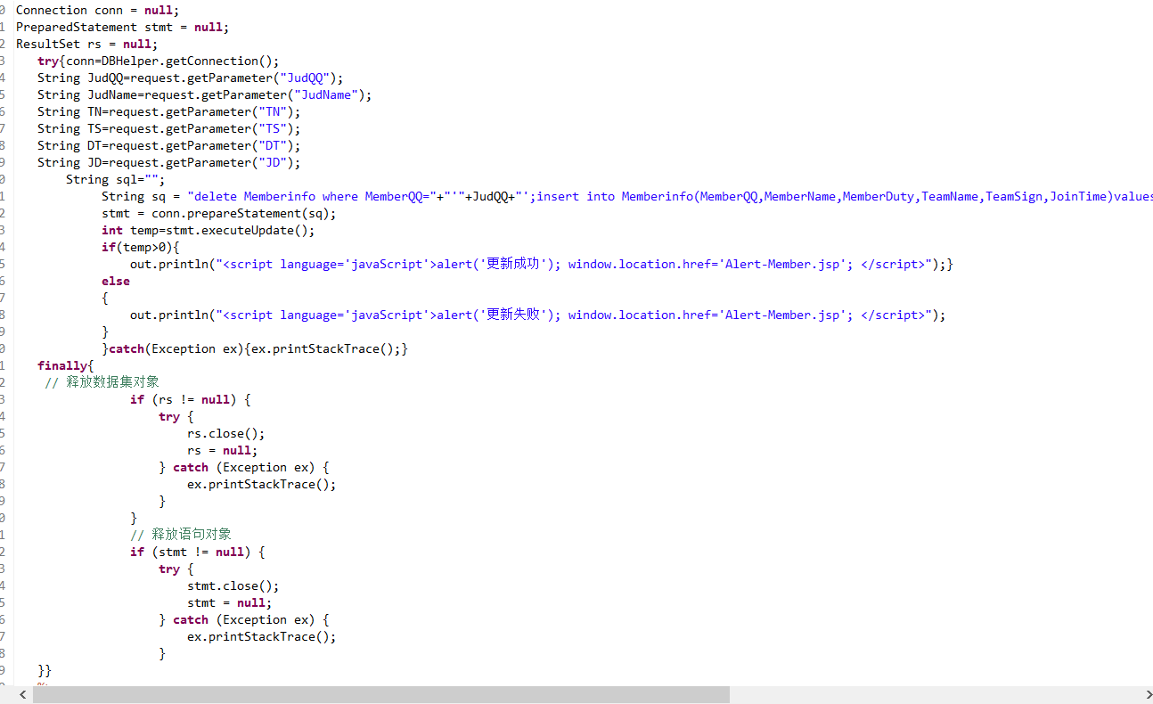

图十一 MemberActionAlert.jsp

MemberServlet.java,用来实现对队员的批量删除操作。

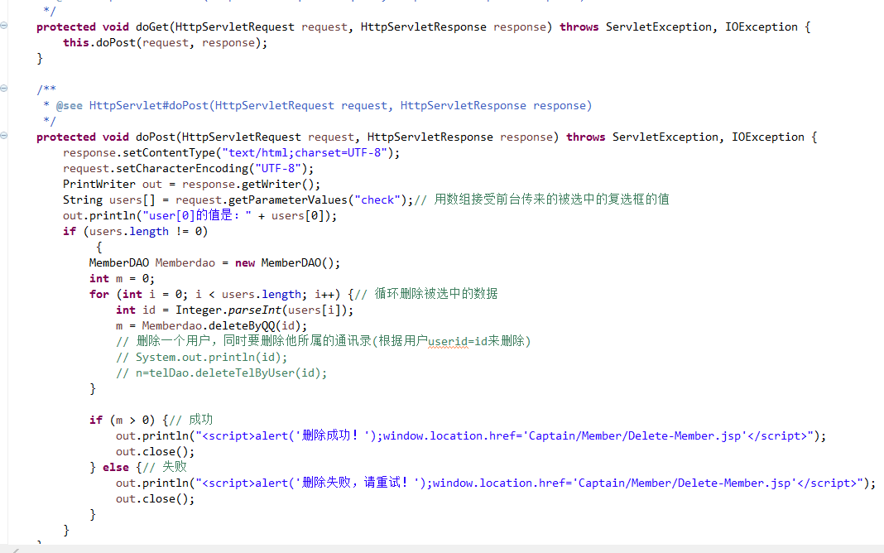

图十二 MemberServlet.java

Inquery-Member.jsp,用来实现对队员的查询操作。

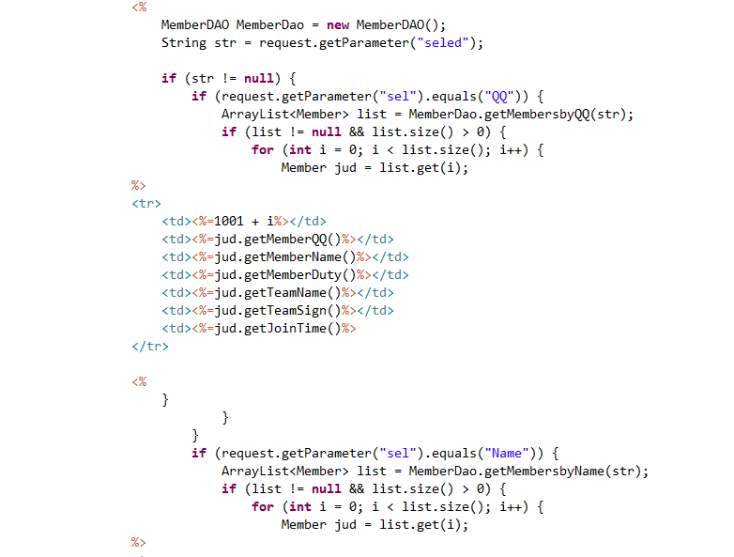

图十三 Inquery-Member.jsp

## 3.5管理员裁判管理界面

3.5.1 界面与功能描述

管理员裁判管理界面如图十四所示

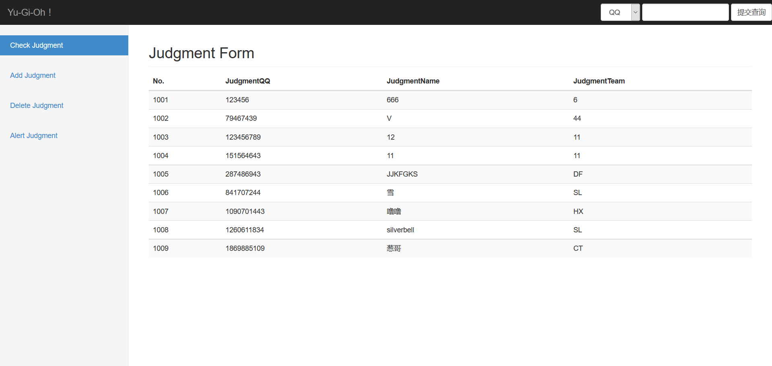

图十四 管理员裁判管理界面

该模块主要用来使管理员对裁判进行增、删、改、查操作。

3.5.2 关键代码分析：

AddJudgment.jsp,用来实现对Judgment的添加操作。代码如下图所示：

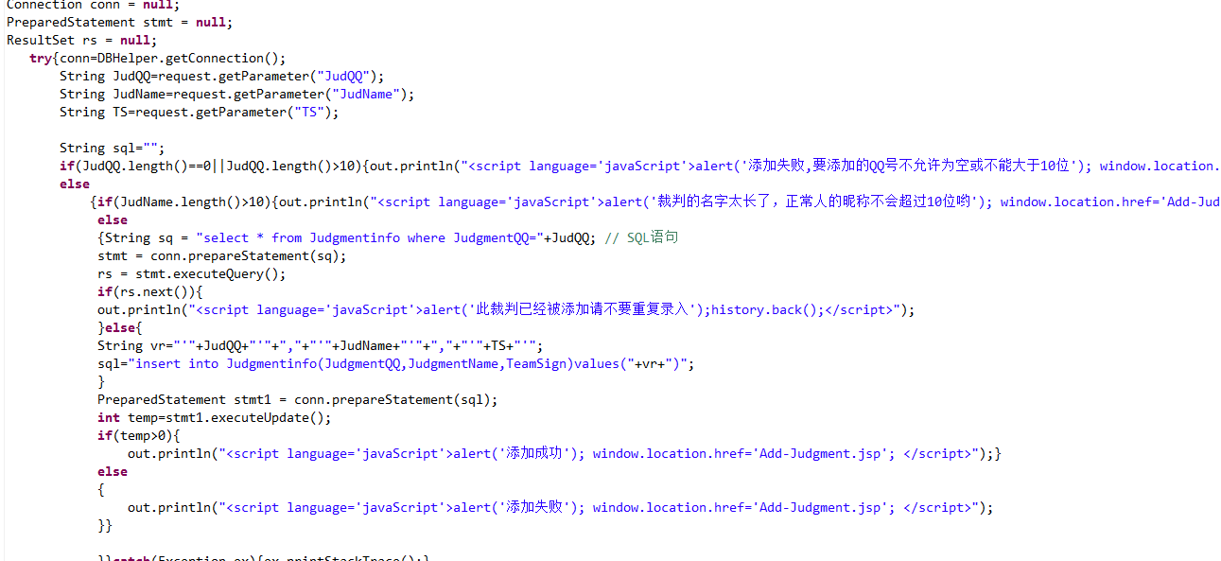

图十五 AddJudgmetn.jsp代码

ActionAlert.jsp,用来实现对Judgment的修改操作。代码如下图所示：

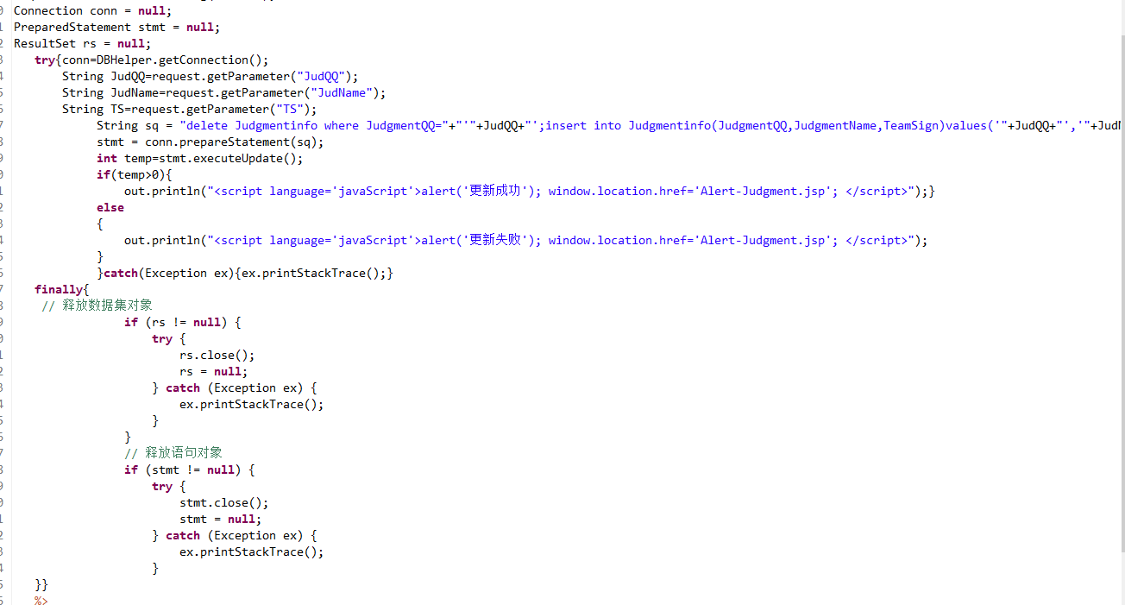

图十六 ActionAlert.jsp

Inquery-Judgment.jsp,用来实现对Judgment的查询操作。代码如下图所示：

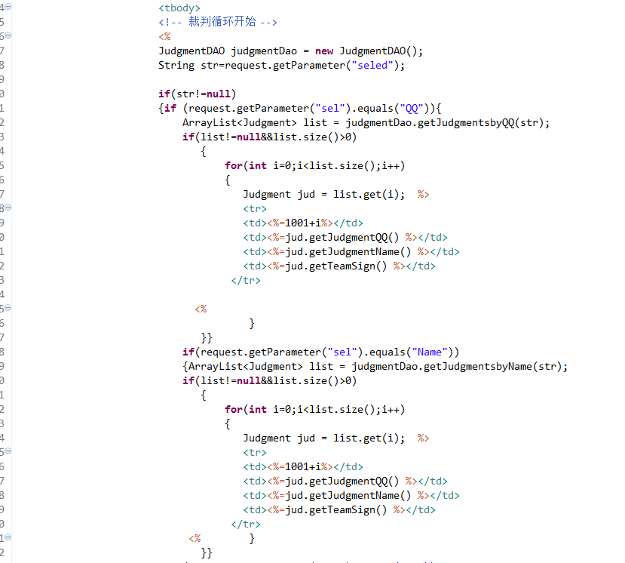

图十七 Inquery-Judgment.jsp

## 3.6管理员账户管理界面

3.6.1 界面与功能描述

管理员账户管理界面如图十八所示，

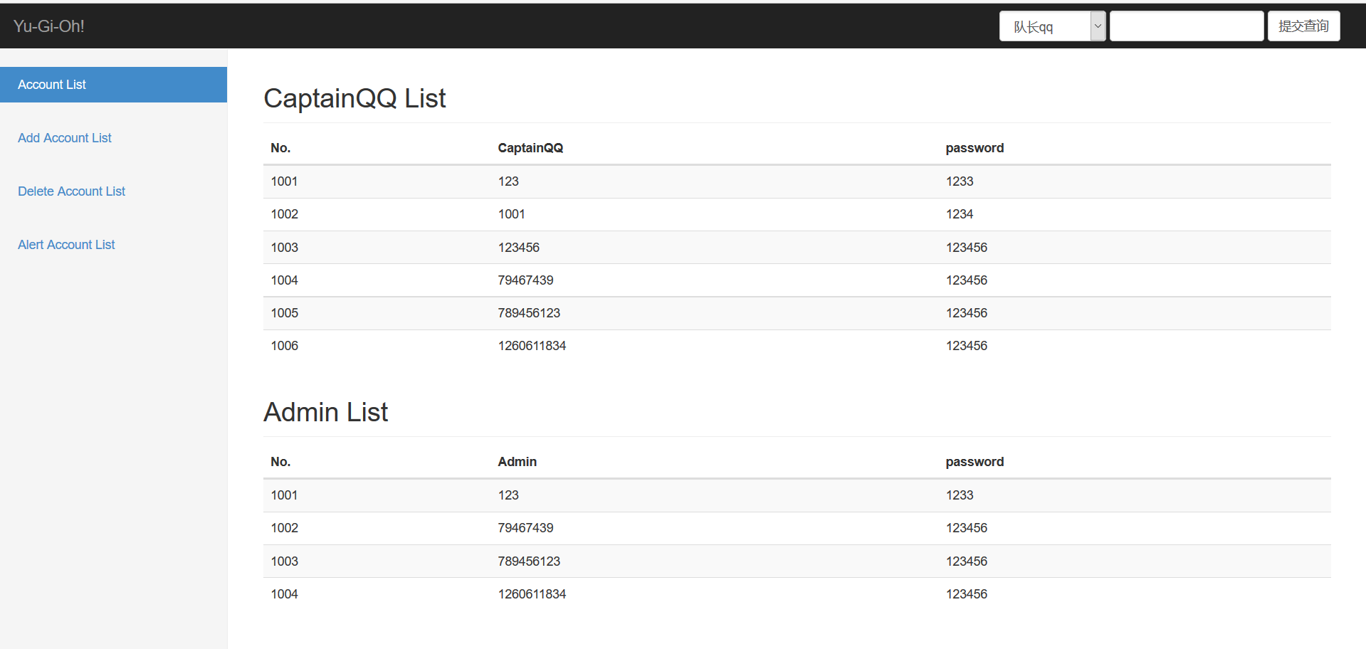

图十八 管理员账户管理界面

该模块主要用来实现对账户的增、删、改、查等操作。

3.6.3 关键代码分析：

管理员账户的业务逻辑代码与前面所述模块的代码基本相同，故不再赘述。

## 3.7队长管理界面

3.7.1 界面与功能描述

管理员账户管理界面如图十九所示：

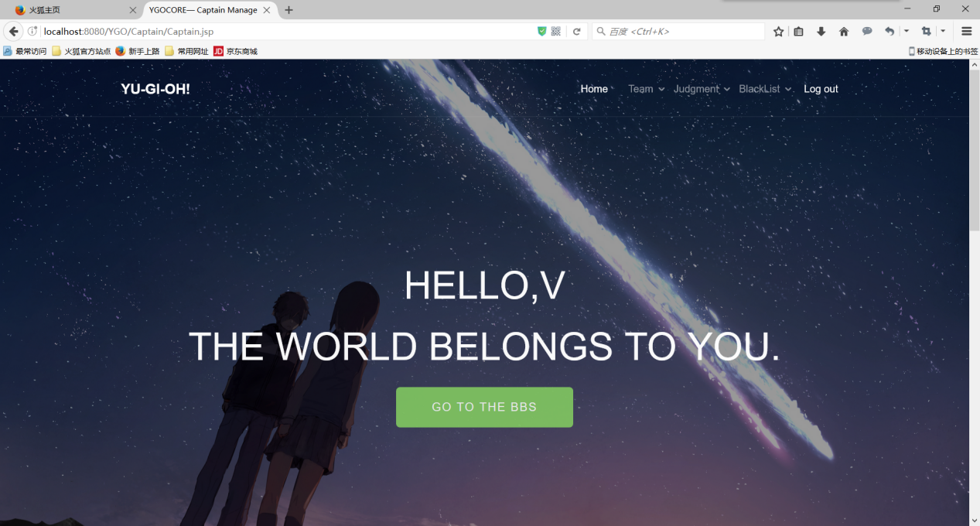

图十九 队长管理界面

该模块主要是队长管理页面的首页，并通过对导航栏合理的分布选项卡来达成良好的用户体验。

3.7.2 关键代码分析：

Captain.jsp,通过登陆的账号调用LoginDAO中的方法，并将名称队标队名等信息传给session中。代码如下：

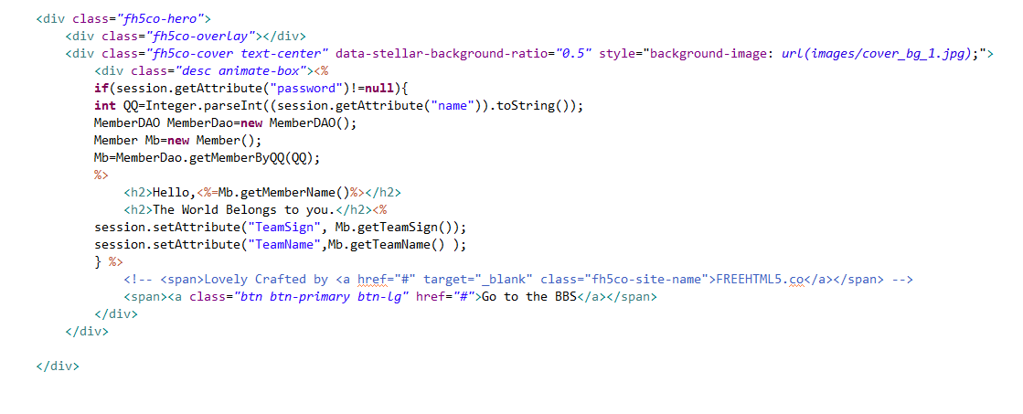

图二十 Captain.jsp

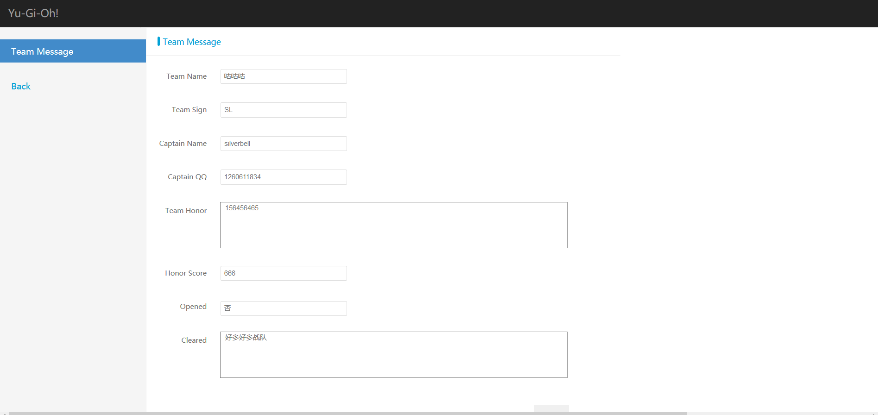

图二十一 Adopt-Team.jsp

代码如下：

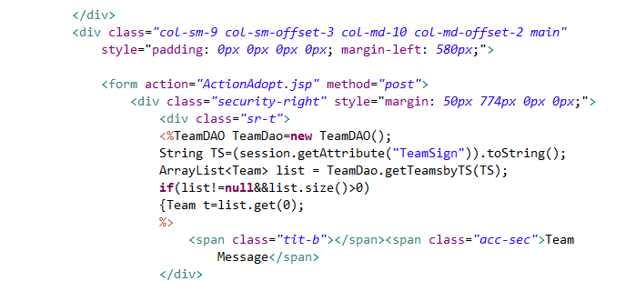

图二十二 Adopt-Team.jsp

### 3.8队长队员管理界面

3.8.1 界面与功能描述

管理员账户管理界面如图二十三所示：

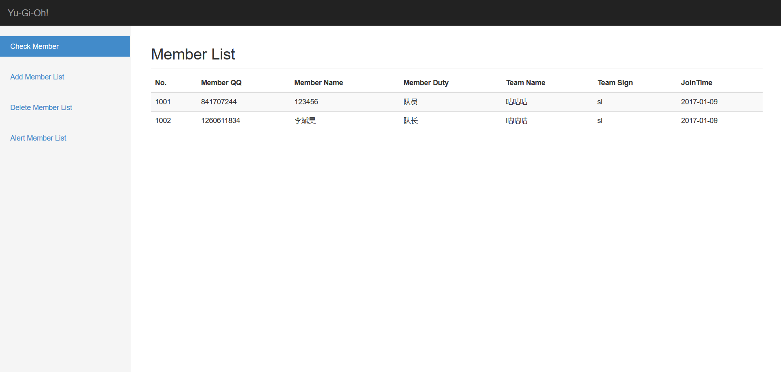

图二十三 队长队员管理界面

该模块主要是队长对队员的管理页面，队长通过该模块实现对本队成员的增、删、改、查等操作。

3.8.2 关键代码分析 代码与管理员部分对队员的管理基本相同，故不再赘述。

### 3.9队长账户管理界面

3.9.1 界面与功能描述

管理员账户管理界面如图二十四所示：

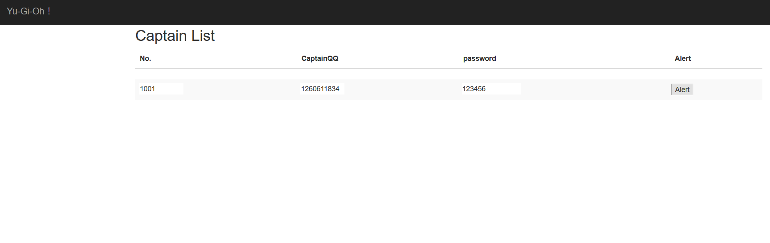

图二十四 队长账户管理界面

该模块是队长对自己的账户进行管理，可以实现修改密码的操作。

3.9.2 关键代码分析

ActionAlert.jsp,用来接收用户传来要修改的密码的之，并执行sql语句。

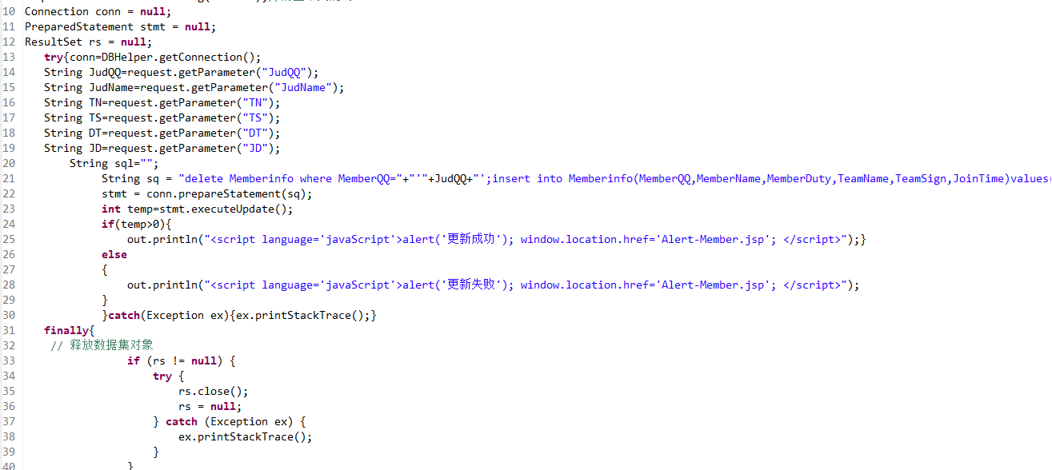

图二十五 ActionAlert.jsp

## 4 程序运行结果

**4.1主页**

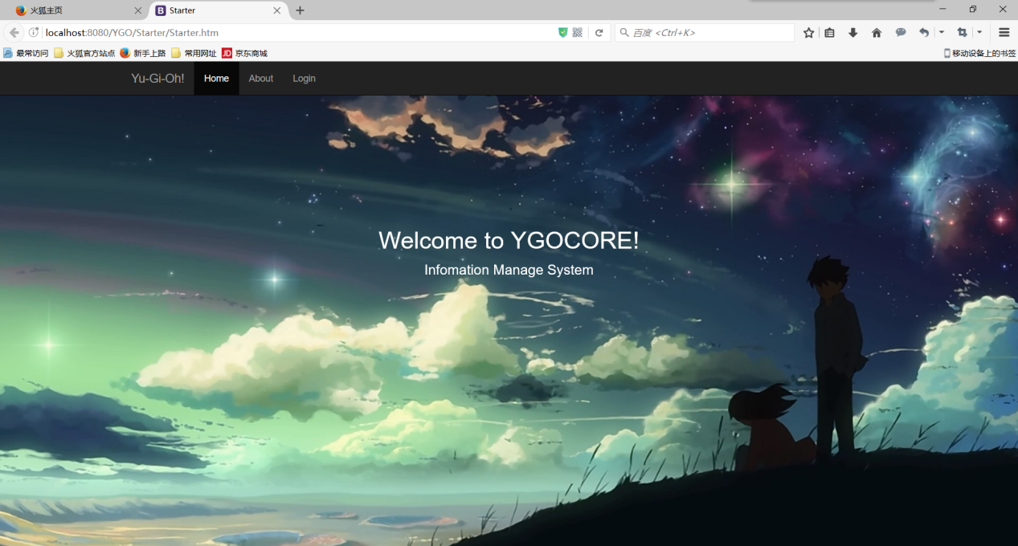

图二十六 主页

**4.2登录界面**

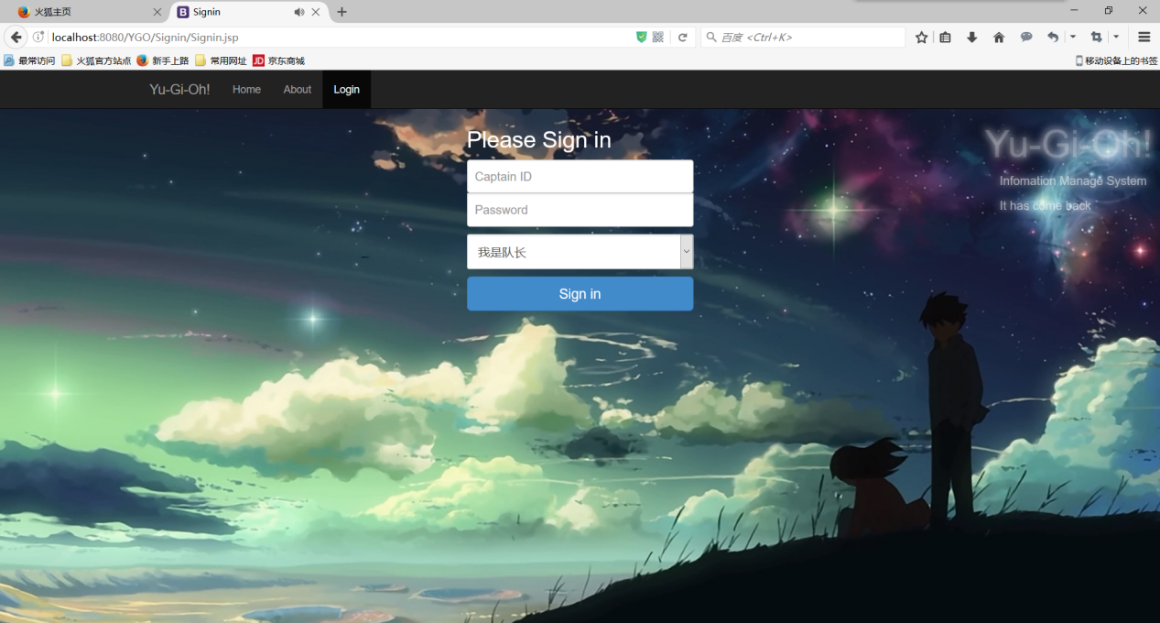图二十七 登录页面 队长模式

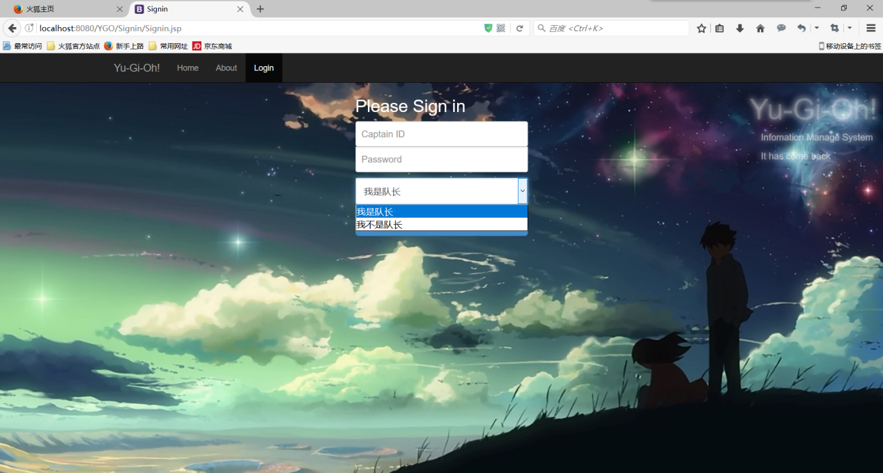

图二十八 登录页面 非队长模式

**4.3管理员主页**

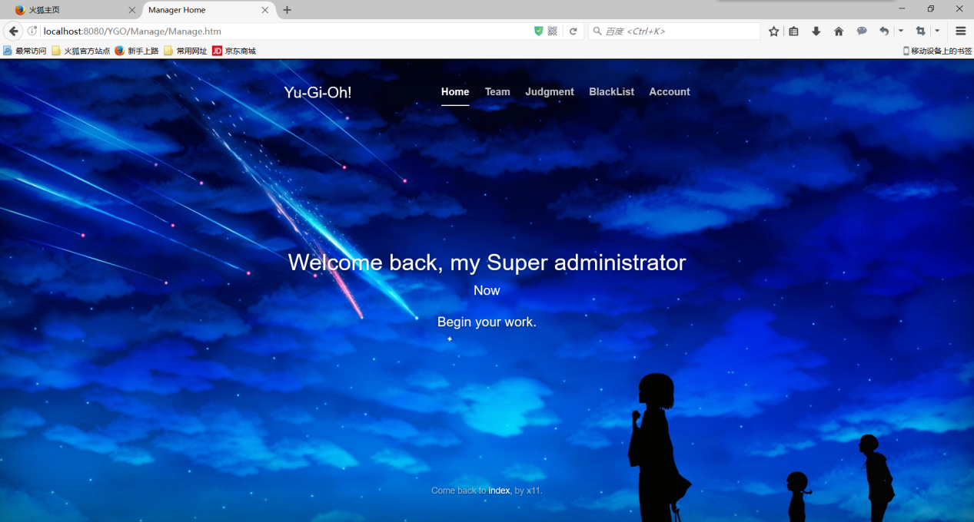

图二十九 管理员主页

**4.4管理员进行战队管理操作**

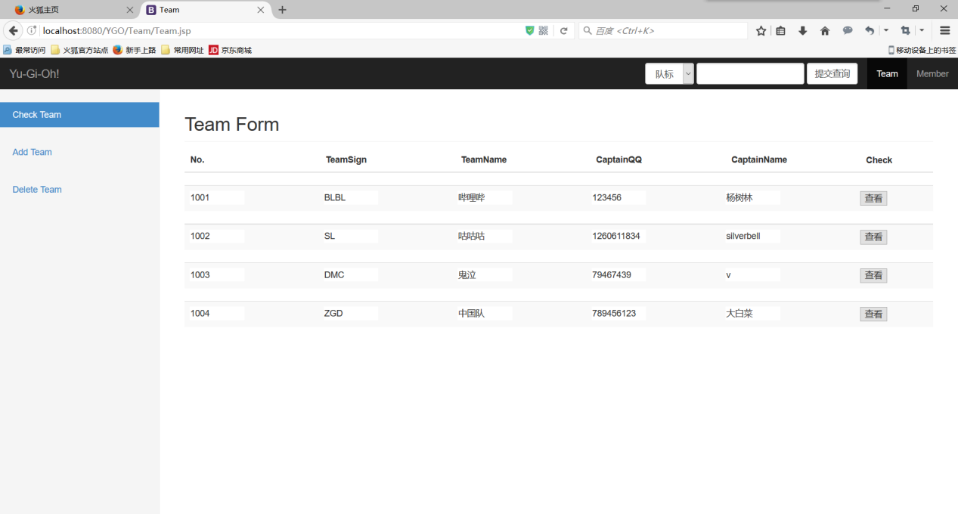

图三十 管理员模式：战队查询

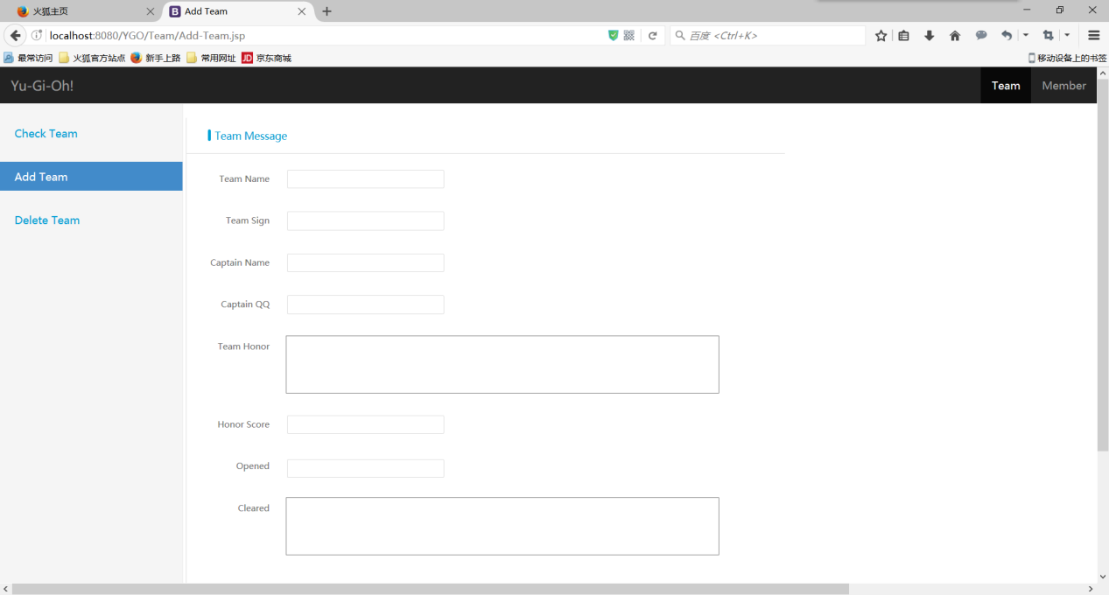

图三十一 管理员模式：战队增加

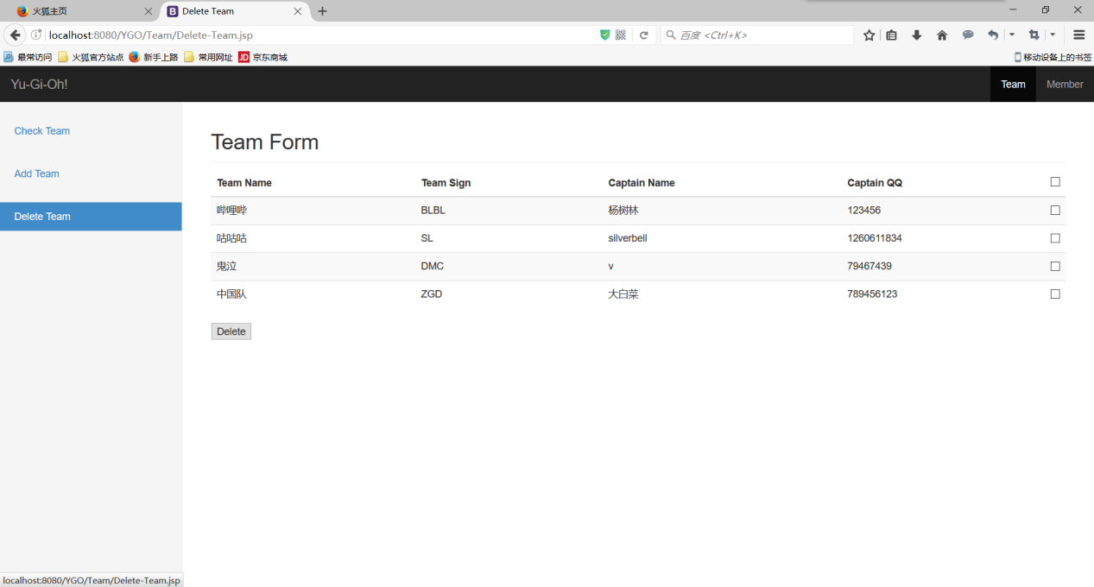

图三十二 管理员模式：战队删除

**4.5管理员进行成员管理操作**

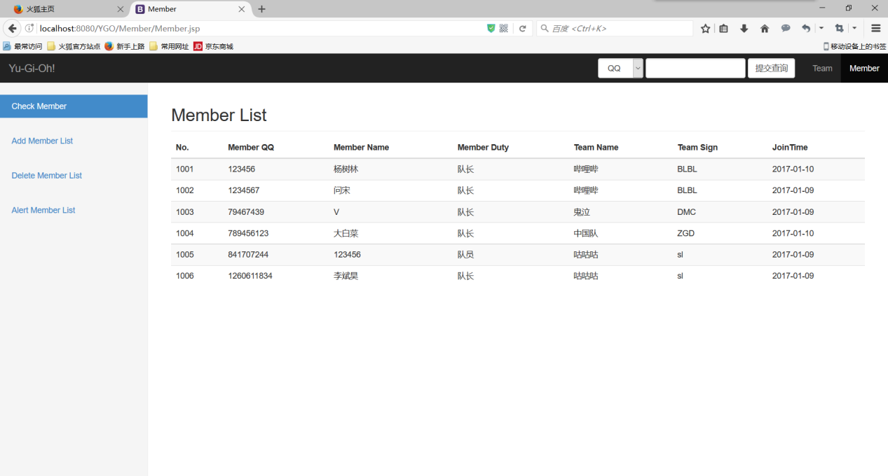

图三十三 管理员模式：成员查看

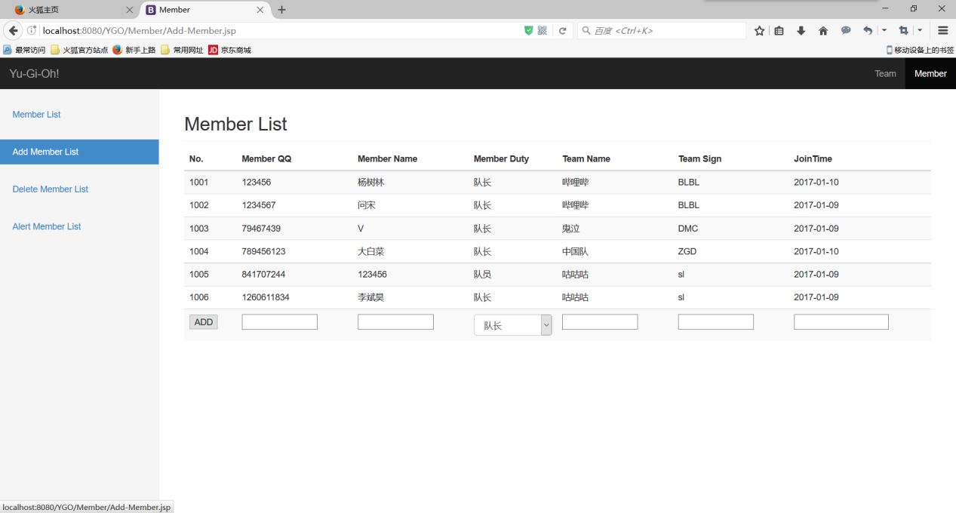

图三十四 管理员模式：成员增加

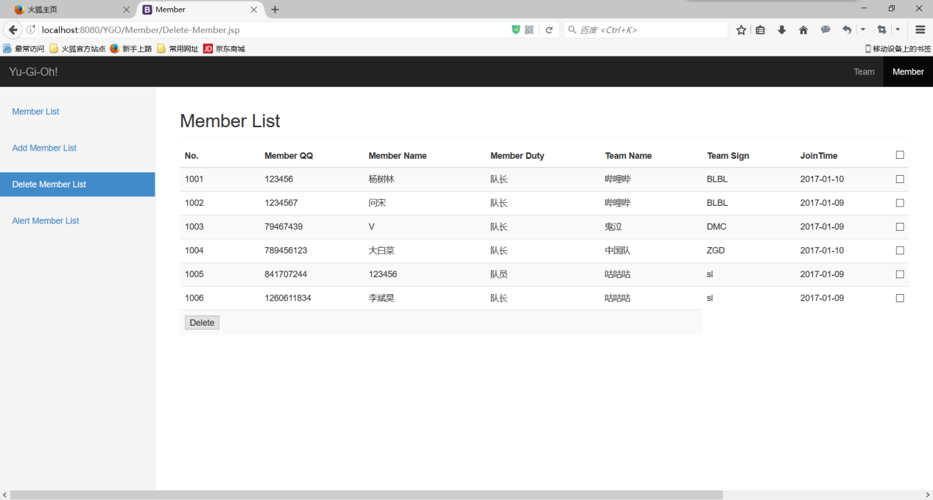

图三十五 管理员模式：成员删除

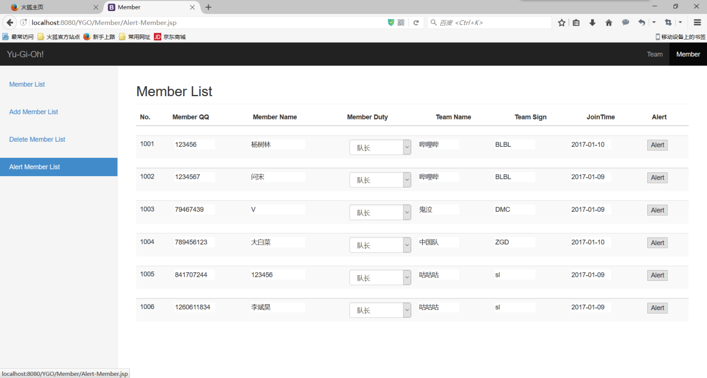

图三十六 管理员模式：成员信息修改

**4.6管理员进行裁判名单操作**

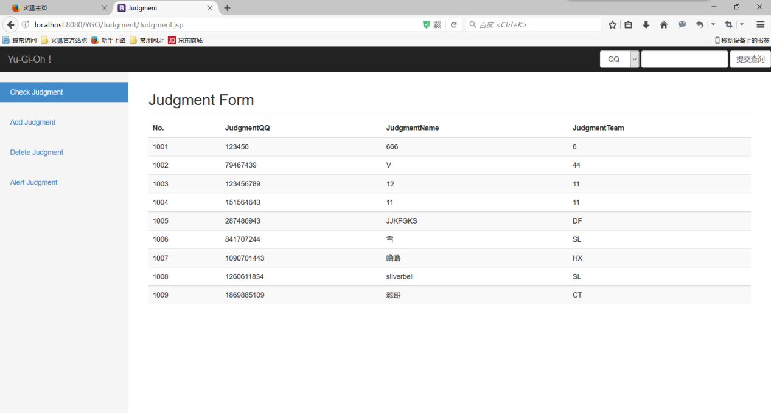

图三十七 管理员模式：查询裁判信息

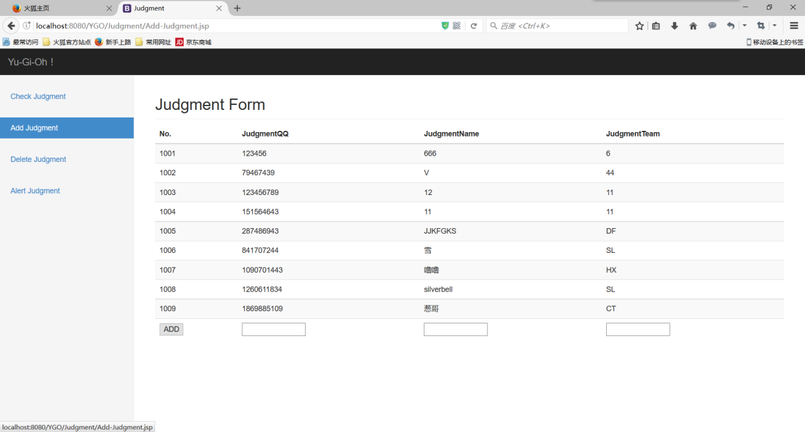

图三十八 管理员模式：增加裁判

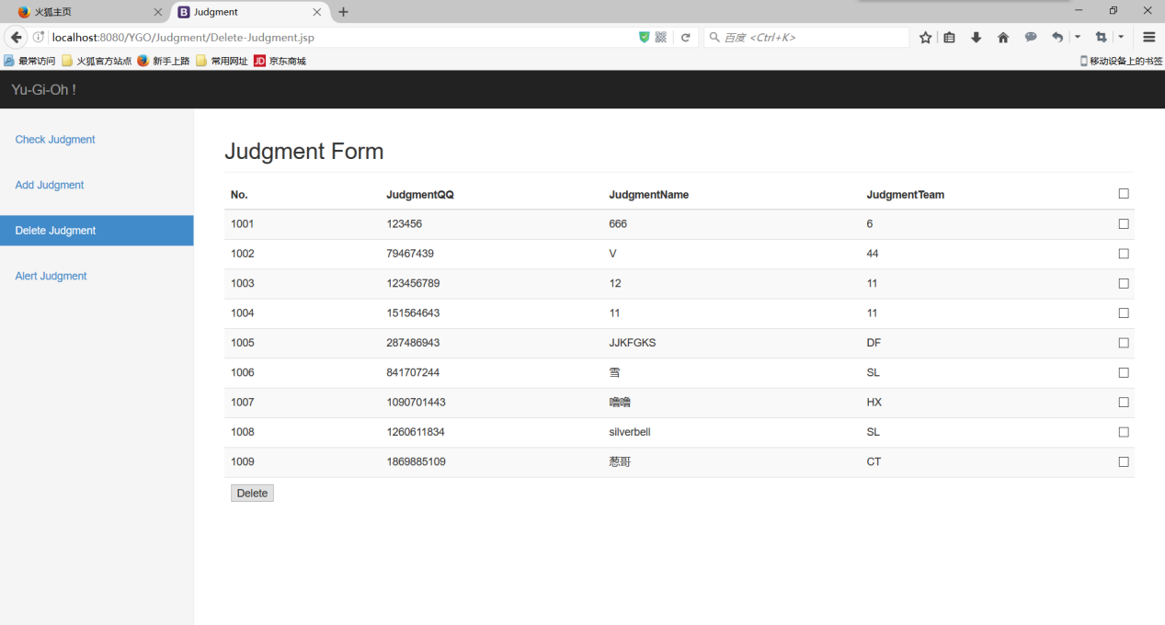

图三十九 管理员模式：删除裁判

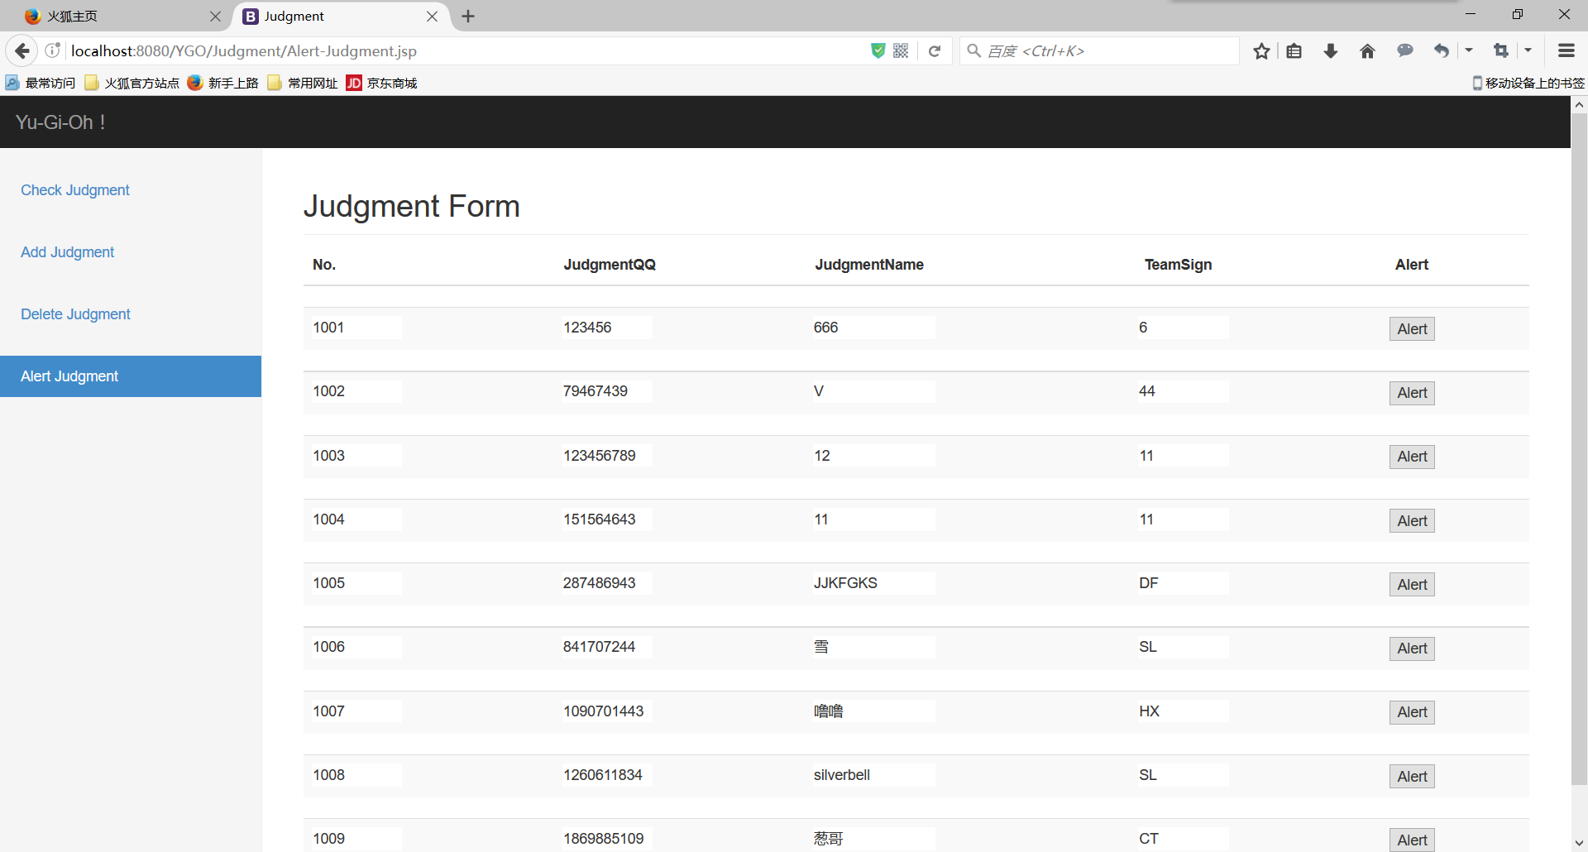

图四十 管理员模式：修改裁判信息

**4.7管理员进行黑名单管理操作**

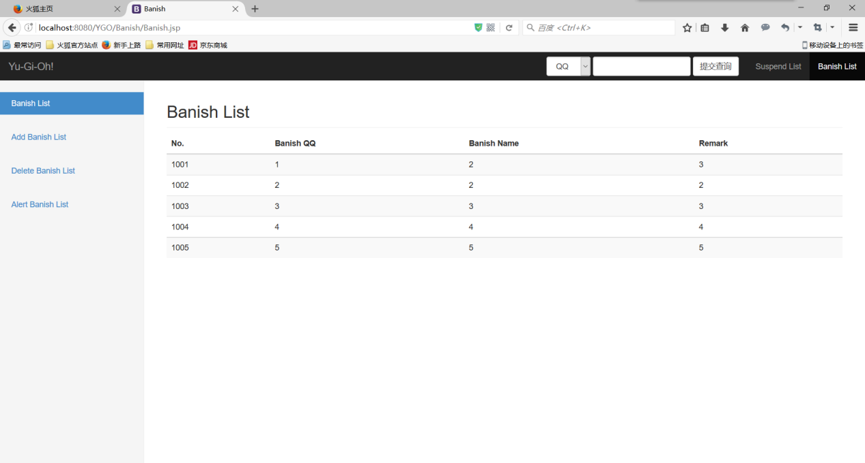图四十一 管理员模式：查看驱逐名单

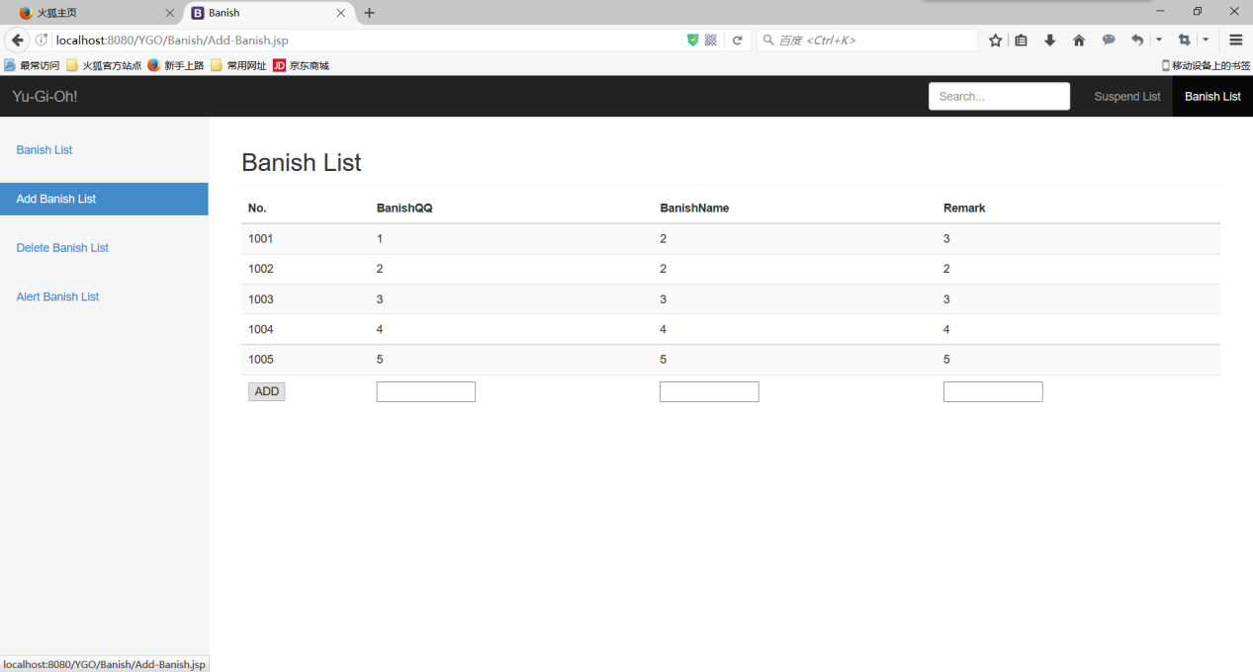

图四十二 管理员模式：增加驱逐名单

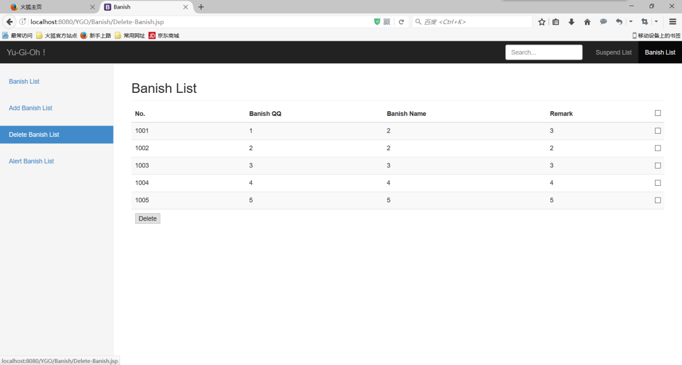

图四十三 管理员模式：删除驱逐名单

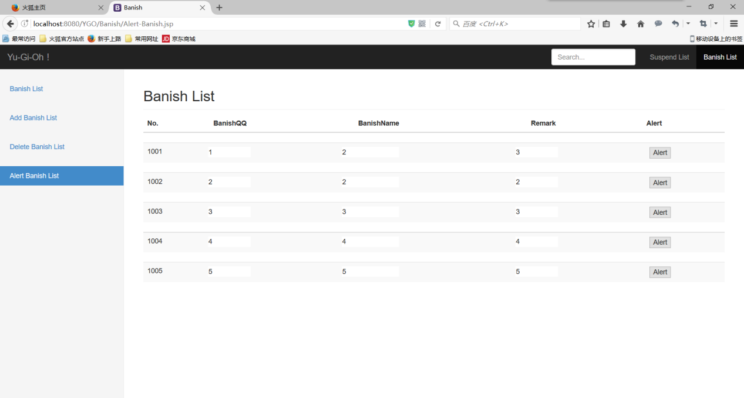

图四十四 修改驱逐名单信息

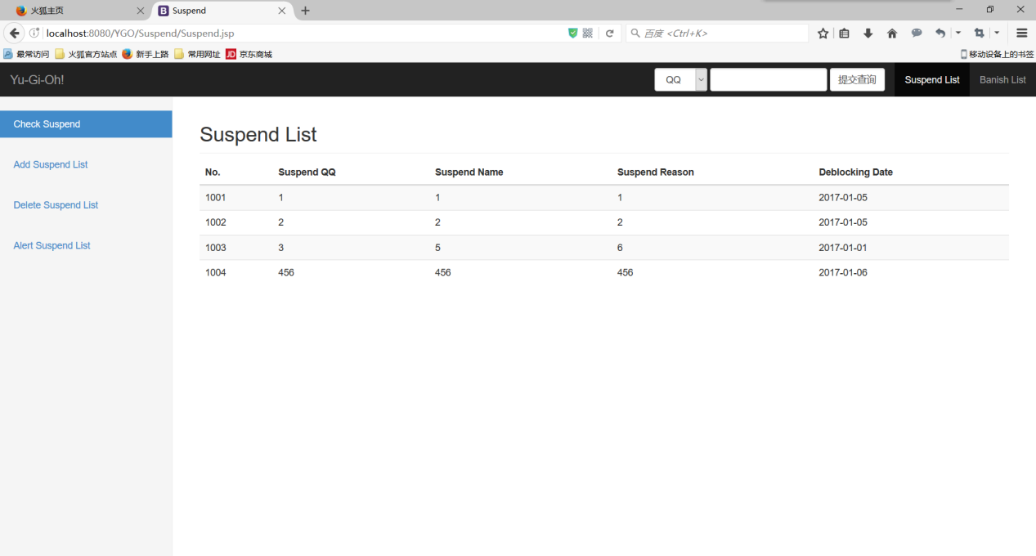

图四十五 查看禁赛名单

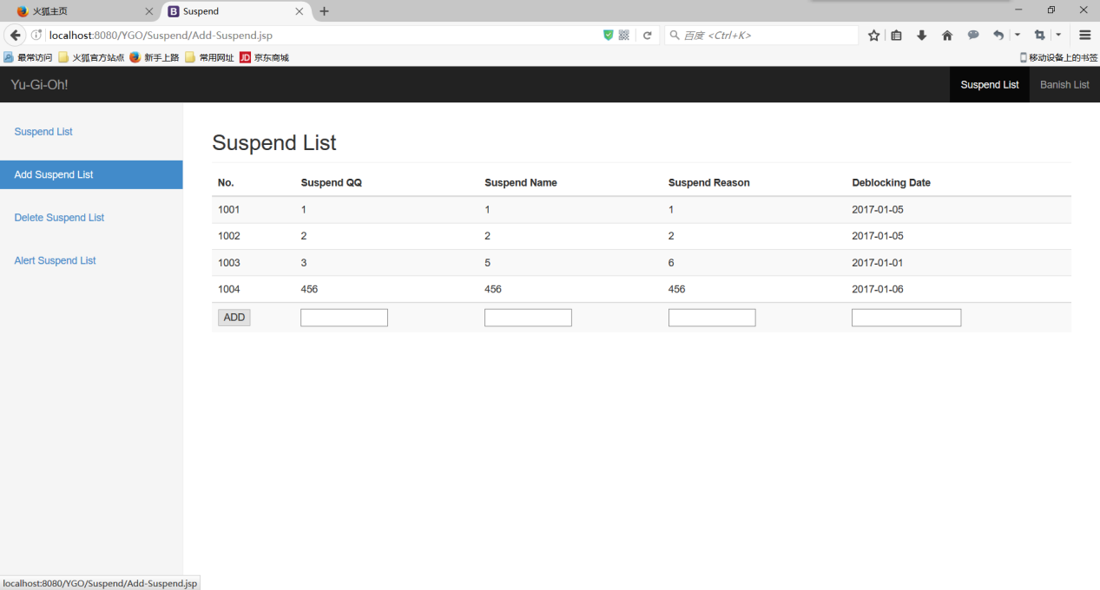

图四十六 增加禁赛名单

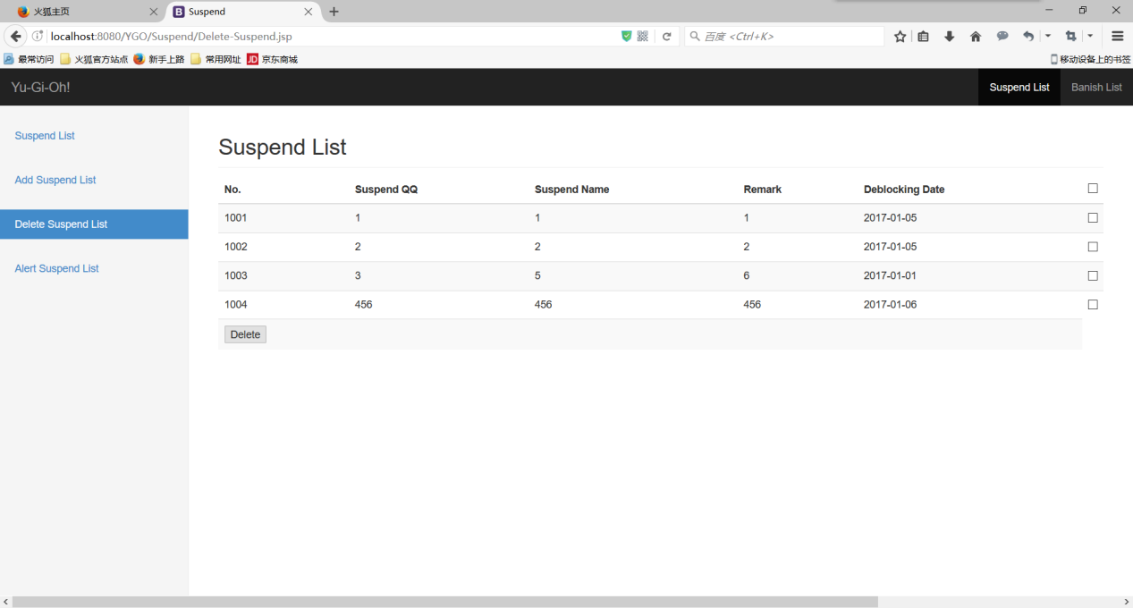图四十七 删除禁赛名单

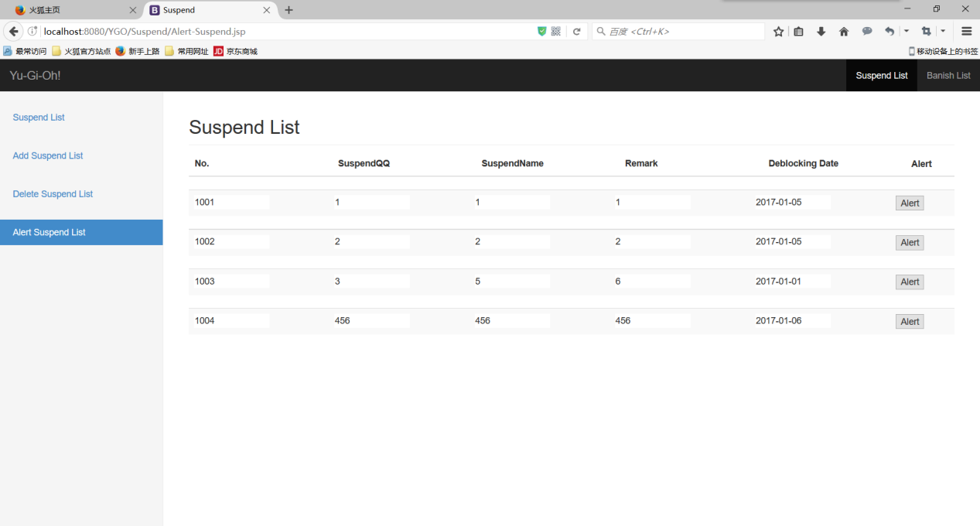

图四十八 删除禁赛名单

**4.8 账号信息管理**

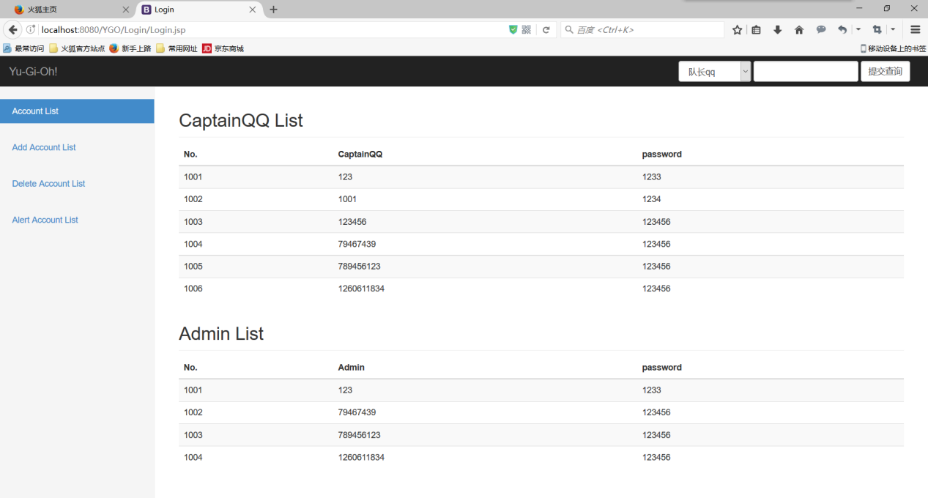

图四十九 查看现有账号

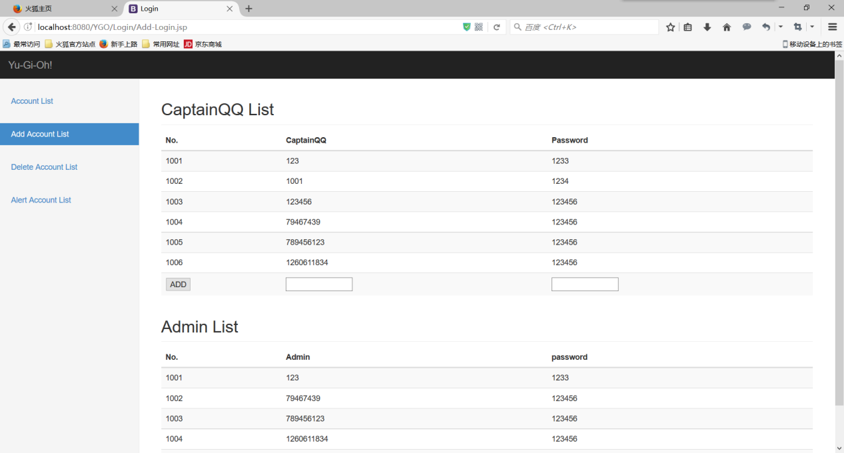图五十 增加账号

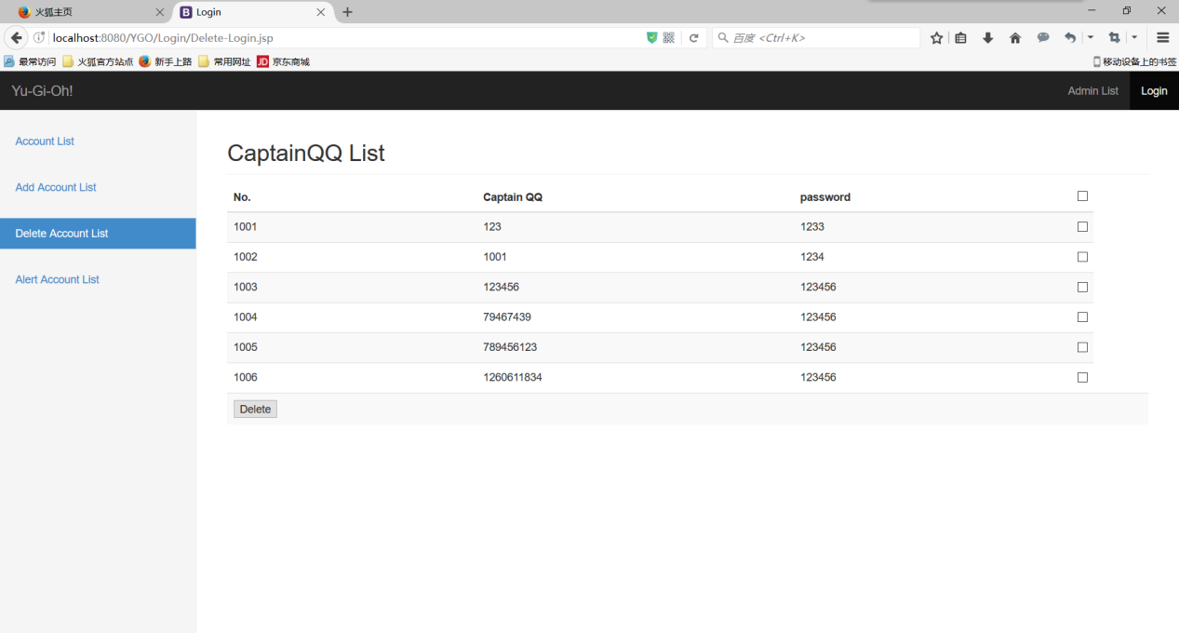图五十一 删除账号

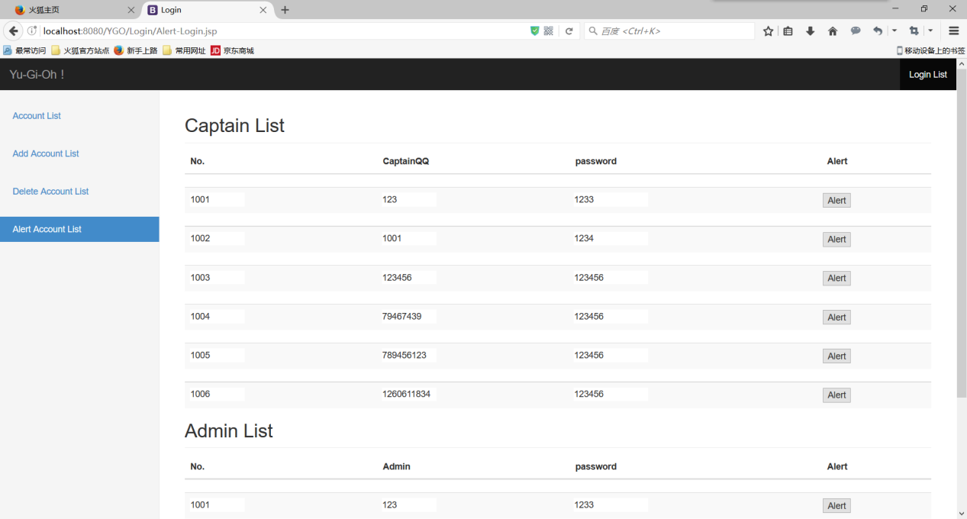

图五十二 修改账号

**4.9 队长管理主页**



图五十三 队长管理主页

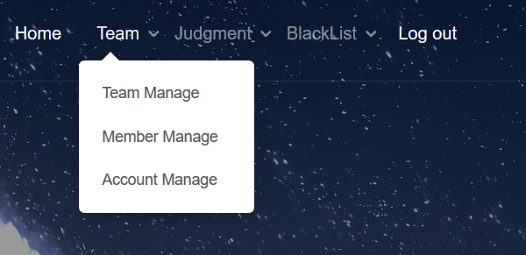图五十四 队长主页下拉菜单（1）

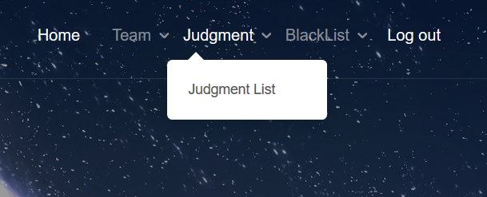

图五十五 队长主页下拉菜单（2）

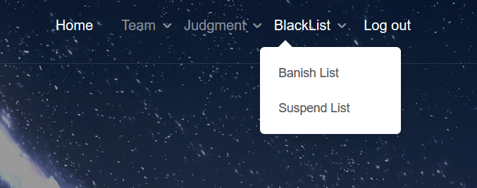

图五十六 队长主页下拉菜单（3）

**4.10队长进行战队信息管理操作**

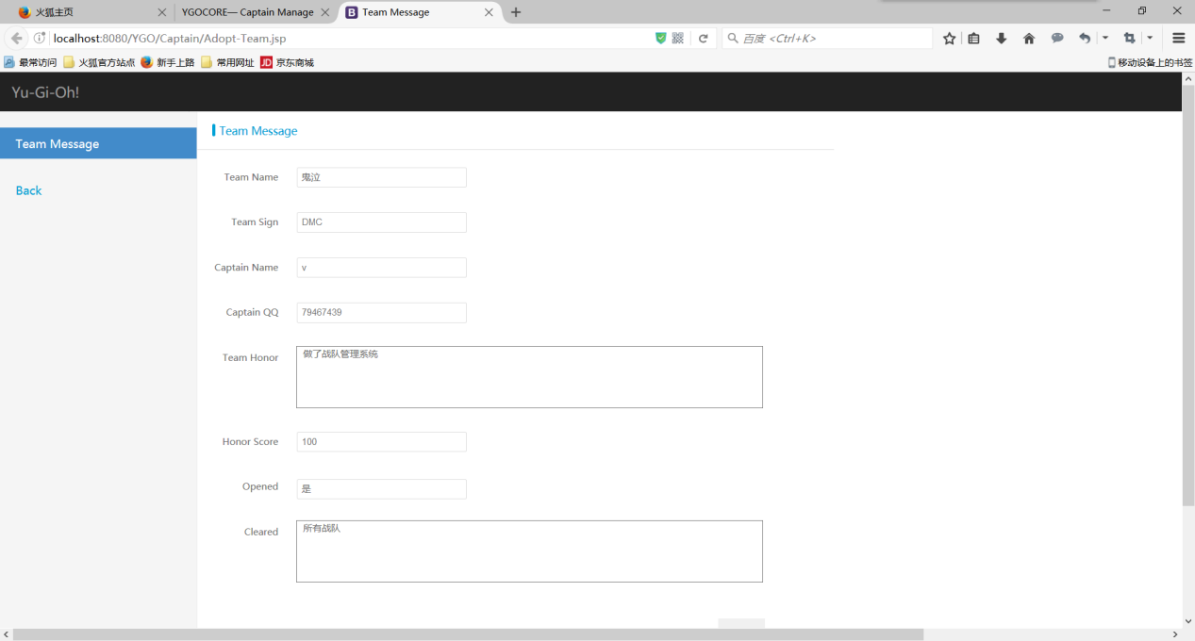

图五十七 队长模式：战队信息修改

**4.11队长进行战队成员管理操作**

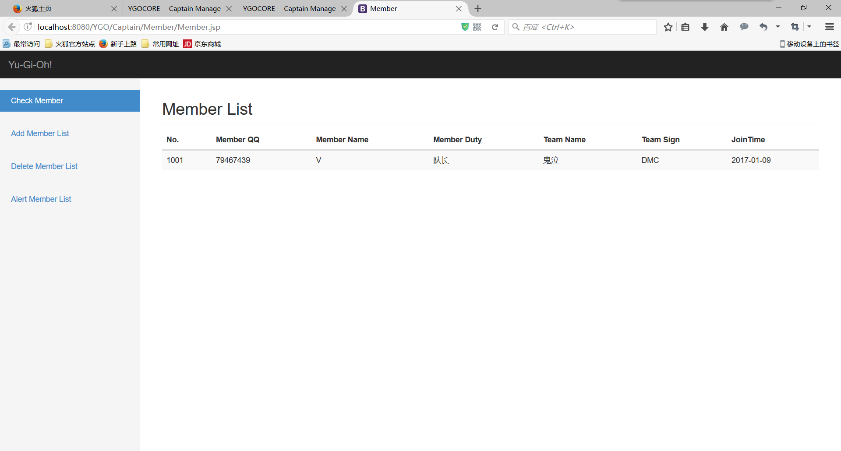

图五十八 队长模式：查看成员信息

**4.12 队长进行账号信息修改**

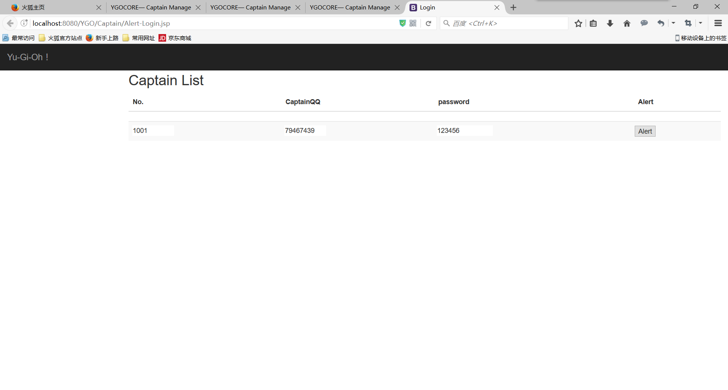

图五十九 队长模式：账号信息修改

**4.13队长查看裁判名单**

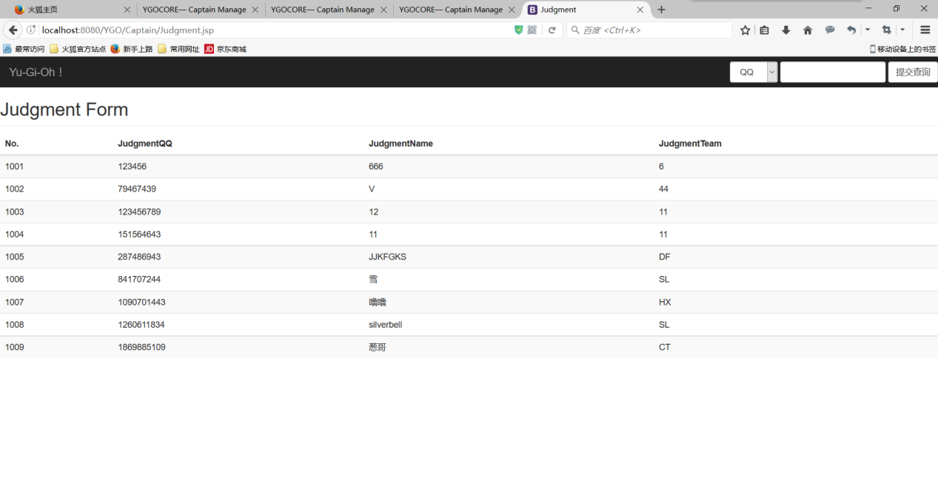图六十 队长模式：查看裁判名单

**4.14队长查看黑名单**

## QQ截图20170110092154图六十一 队长模式：查看禁赛名单

## QQ截图20170110092152图六十二 队长模式：查看驱逐名单